封面页

诚信声明页

摘要

在经济快速发展的现代生活中，人们已不需要再为温饱问题所担忧，而是希望日常生活的品质能够进行更大的进步，同时也变得舒适、方便、安全。

然而一些家庭在平时的室内生活中因为没能对可能潜在的一些火灾或是煤气中毒、空气质量过低、煤气泄漏以及财物被盗等风险进行预防，导致给家庭不必要的经济损失与生命危害，这种情况下，一套可以智能监督室内潜在的安防风险的家居系统就显得很有必要。而基于control4主机与Zigbee外扩AP设备的智能家庭安防系统就可以满足以上需求，在所监控的范围内，当有紧急情况发生时，可以借助无线网在第一时间将事件通知给用户从而采取措施来避免更大的损失出现。

本文首先调查和分析了目前国内外在智能安防家居领域的发展情况以及所依赖技术的发展现状，然后根据最需要解决的模块，设计整合出该安防系统。具体研究内容如下：

首先分析市场需求现状和相关局域网无线通信技术发展的成熟度，决定采用WiFi主机搭配智能网关通过Zigbee方式来监控各安防传感器的设计思路，将室内的易燃气体浓度、有害烟雾浓度、门磁安全、人体感应等安防模块的检测结果进行实时采集与监督，从而实现一整套家庭安防问题的整合。

根据以上安防系统的设计思路，先研究并做出了智能网关和一个传感器的硬件样品，将Control4主机、网关、传感器进行一个最基本系统的测试，在此基本系统良好运行的基础上，再着手测试其他剩余安防传感器模块，并逐一整合到系统上，最后实现完整系统的性能测试与运行演示。

关键词：安防；Control4；传感器；Zigbee；WiFi；局域网通信；嵌入式；

**Abstract**

**Along the great development of the national economy, people's living level have been improved so much，and people have made higher demands on the quality of life and want to live a safer and more comfortable life. But some families are often caught in fires or gas poisoning, low air quality, gas leaks and stolen property, which brings a great loss to families. Therefore, a perfect and efficient home intelligent system is urgently needed to solve the security problems existing in the family. The home intelligent system based on the host of Control 4 and the expanding device of Zigbee technology could slove the above problem perfectly, which could notice the user as soon as the emergency accurs to reduce the loss of users.**

**Firstly, we investigate and analyze the current development of intelligent security home protection system and the development status of the dependent technology, and then, decide and design which module to solve. Finally, this system is like below:**

**Firstly, we analyze the current situation of market demand and the maturity of relevant LAN wireless communication technology development and decide to choose to use host of WiFi with gateway of WiFi and Zigbee to control the final devices of Zigbee . This system could overwatch the concentration of flammable gas, harmful gas and the door sensor and so on.**

**According above plan , we designed the gateway and a small device of Zigbee firstly and then did a basic test of this system. Next we tried to design other devices with the successful test of the smallest system. Last , there is a complete test of this system to show the functions of design.**

Key words: security; Control 4; sensor; Zigbee; WiFi; TCP/IP; Linux;

目录页

第1章 绪论

1.1课题研究的背景与意义

不论身处哪个年代。我们每个人的安全都是永远应该放在第一位。而家庭室内作为我们生活中度过大多数时光的区域，它的安全防护工作就显得尤其重要。以室内有害气体浓度为例，在我们不进行监督的情况下，如果任由其积累升高，渐渐地危害我们的呼吸健康，迟早会造成对身体的危害。除此之外还有其他的一系列平时会被我们忽略的安防问题，比如室内易燃气体检测、空气质量检测、门磁安全监督、人体感应等。而传统的家庭安防基本都存在很大问题，要么是传感器不够智能，又或是户主无法实时获知监控数据，并且各传感器零散分布，管理困难，使得用户的使用体验极差，并不能达到很好的智能家庭安防效果。与此同时，局域网通信技术蓬勃发展，WiFi和其他无线通信技术，比如Zigbee等都得到了广泛的应用，并且无论是硬件还是软件，其研发成本都大大降低，使得一系列智能家居产品开始走进万千普通用户的家中。因此利用无线局域网通信技术将诸多的安防传感器连接起来，搭配智能家居主机和智能网关组成一个智能家庭安防系统，便可以很好的解决上述中的家庭安防问题，实现对各种安全问题与潜在隐患的实时监控，将可能发生或已经存在的危险扼杀在摇篮里，从而保障日常家庭生活的安全与财产保障。

1.2 智能家居安防系统发展的现状与趋势

1.2.1国内外智能家居安防的发展与现状

智能家居技术由于大量依赖先进的无线通信技术与完善的硬件芯片方案支持，因此该行业率先在国外发展起来，并且有着良好的环境支持与商业市场。智能家庭安防系统属于智能家居的一个重要分支。而智能家居概念最早发酵于美国，随后迅速在欧洲、加拿大、澳大利亚等国家发展起来，并涌现出大量的智能家居厂商，出此诸多知名品牌，逐渐形成一个完善的行业。

相对于国外，我国的智能家居行业的发展相对比较缓慢，在1980年以后才逐渐进入我国一些大城市的视野里。但是随着对国外技术发展的学习，我国该产业的发展在近几年也得到了很好的发展，在2008年，闪联成立全球3C协同领域的第一个国际标准，构造了数字家庭标准的雏形，包含了IT、无线通信、家电等领域。

随着智能家居概念在人们日常生活的越来越普及，一些中档家庭和小型别墅率先开始了智能家居的体验与接触，尝试用具备智能雏形的家居系统代替传统的家居设备，这无疑为相关领域企业的市场发展增添了动力。但是尽管在加紧发展的脚步，但由于我国起步较晚，距离西方发达国家还是有一定的距离，使得产业和市场还不能融洽的对接。究其根本，还是需要一个很好的交互平台。在一个交互平台上，可以将所有的分立设备与系统进行集成，既能独立运行，又能相互协作，并且可以实现系统移植，使其嵌入到其他品牌的系统中。它具有以下特点：

1. 每个子系统都可以脱离交互平台独立运行
2. 不同品牌的产品、不同的控制传输协议能通过这个平台进行交互

交互平台的存在，由于支持多通信协议与物理接口，使得同一个局域网内的不同通信协议的转换成为可能，有线通信如RS485、RS232、TCP/IP等，无线如WIFI、Zigbee、蓝牙等。

3、 多种控制手段

手机APP、PAD、移动触摸屏等就可以方便有效的管理家居系统。

1.2.2传统家庭安防与智能家庭安防的对比

传统的家庭安防无论是在性能上，数量上，还是成本上都具有相当大的缺点，基本都是以单一独立的传感器进行监控，不支持无线通信能力，不具备可操控能力，监控方式死板，难以实时了解测控数据，并且布线空难，在家庭装修初期就需要安装完毕。软件功能过于简单，属于被动式的监控，只有当传感器被触发的时候才会发出警报，有些传感器由于安装位置的问题，给人为的开启与关闭造成了很大的困难。安防整体零散，各传感器独立工作，没有系统集成，难以统一控制，与人的交互性差。

而基于无线局域网通信的智能安防系统，则有效解决了以上传统安防系统的不足之处。智能安防系统首先利用无线通信技术，将所有的安防传感器进行了整合，打造成一个网络，系统内部以及系统和互助的人机交互都采用目前普及度非常之高的局域网通信技术，解决了传统安防的户主难以控制、监测数据难以实时获知的缺点，户主可以通过手机、电脑等交互界面了解各安防模块的检测数值或是进行相应的控制，将家庭安防情况变得可视化与可控制化，便于在不同场合要求下对安防系统作出方便有效的相应调整。同时，智能安防系统下的各端点监控设备，由于大多采用了无线安装模式或是通用的USB接口供电、无线通信方式，因此极大地省去了布线与安装难度，实现了安装自由化与简易化。

1.3 课题的可行性分析与互联网技术技术支持

1.3.1局域网通信技术的蓬勃发展

局域网通信技术伴随着WiFi、蓝牙等广泛应用，开始朝向多元化发展，出现了Zwave、Zigbee等技术，并且各自都适用于不同领域的通信要求，使得局域网通信变得方案可选化，在相关技术行业内，涌现出了大量的硬件解决方案，为局域网通信的发展起到了很大的推动作用。

**WiFi技术：**

WiFi是目前世界上应用最为广泛，也是最为成熟的局域网通信技术，在智能家居中也有有着举足轻重的地位，主要依赖其传输速度快，产品成本低，普及等优势。目前市面上的大部分智能家居产品或者主机一般也都是基于WiFi方式控制的，用户不需要掌握复杂的技术基础，购买设备就可以组网使用。但是WiFi也有着自己的不足之处，比如首当其冲的就是组网能力太差，一个WiFi网络最多只允许连接16个设备，而在智能家居中，一个完整的系统往往由大量的监控设备与传感设备组成，因此在设备支持数量上来说，WiFi并非技术首选。WiFi也有一些其他的局限，比如安全性低，功耗太大，由于是无线传输，其信号稳定性也比较弱，导致无法全部运用在所有的智能家庭传感器与设备上。

**Zigbee技术：**

ZigBee是基于IEEE802.15.4标准的低功耗局域网协议。根据国际标准规定，ZigBee技术是一种短距离、低功耗的无线通信技术。这一名称（又称紫蜂协议）来源于蜜蜂的八字舞，由于蜜蜂(bee)是靠飞翔和“嗡嗡”(zig)地抖动翅膀的“舞蹈”来与同伴传递花粉所在方位信息，也就是说蜜蜂依靠这样的方式构成了群体中的通信网络。其特点是近距离、低复杂度、自组织、低功耗、低数据速率。主要适合用于自动控制和远程控制领域，可以嵌入各种设备。简而言之，ZigBee就是一种便宜的，低功耗的近距离无线组网通讯技术。ZigBee是一种低速短距离传输的无线网络协议。ZigBee协议从下到上分别为物理层(PHY)、媒体访问控制层(MAC)、传输层(TL)、网络层(NWK)、应用层(APL)等。其中物理层和媒体访问控制层遵循IEEE 802.15.4标准的规定。ZigBee是一种新兴的近距离、低复杂度、低功耗、低数据速率、低成本的无线网络技术，它是一种介于无线标记技术和蓝牙之间的技术提案。主要用于近距离无线连接。它依据802.15.4标准，在数千个微小的传感器之间相互协调实现通信。这些传感器只需要很少的能量，以接力的方式通过无线电波将数据从一个网络节点传到另一个节点，所以它们的通信效率非常高。

**Zwave技术：**

Z-Wave是一种新兴的基于射频的、低成本、低功耗、高可靠、适于网络的短距离无线通信技术。工作频带为908.42MHz(美国)~868.42MHz(欧洲)，采用FSK(BFSK/GFSK)调制方式，数据传输速率为9.6 kbps，信号的有效覆盖范围在室内是30m，室外可超过100m，适合于窄宽带应用场合。随着通信距离的增大，设备的复杂度、功耗以及系统成本都在增加，相对于现有的各种无线通信技术，Z-Wave技术将是最低功耗和最低成本的技术，有力地推动着低速率无线个人区域网。

Z-Wave技术设计用于住宅、照明商业控制以及状态读取应用，例如抄表、照明及家电控制、HVAC、接入控制、防盗及火灾检测等。Z-Wave可将任何独立的设备转换为智能网络设备，从而可以实现控制和无线监测。　Z-Wave技术在最初设计时，就定位于智能家居无线控制领域。采用小数据格式传输，40kb/s的传输速率足以应对，早期甚至使用9.6kb/s的速率传输。与同类的其他无线技术相比，拥有相对较低的传输频率、相对较远的传输距离和一定的价格优势。

Z-Wave技术专门针对窄带应用并采用创新的软件解决方案取代成本高的硬件，因此只需花费其它类似技术的一小部份成本就可以组建高质量的无线网络。

**蓝牙技术：**

蓝牙（Bluetooth）：是一种无线技术标准，可实现固定设备、移动设备和楼宇个人域网之间的短距离数据交换（使用2.4—2.485GHz的ISM波段的UHF无线电波）。如今蓝牙由蓝牙技术联盟（Bluetooth Special Interest Group，简称SIG）管理。蓝牙技术联盟在全球拥有超过25,000家成员公司，它们分布在电信、计算机、网络、和消费电子等多重领域。IEEE将蓝牙技术列为IEEE 802.15.1，但如今已不再维持该标准。蓝牙技术联盟负责监督蓝牙规范的开发，管理认证项目，并维护商标权益。制造商的设备必须符合蓝牙技术联盟的标准才能以“蓝牙设备”的名义进入市场。蓝牙技术拥有一套专利网络，可发放给符合标准的设备。

相比于WiFi和Zigbee，蓝牙虽然功耗和成本都很低，但是由于传输距离过短，采用了点对点、短距离的通信方式，因此当运用于大型的广分布式的智能家居系统时，就显得有点力不从心了。

　　综上通过对目前世界范围内的几种主流局域网通信方式进行分析可以发现，各项通信技术当单独使用时都非常成熟，但是却各自有各自的技术短板，如果单独采用某一种技术，则很难完成智能家居的全部通信需求，因此最好是能够交替使用，将不同的技术分别搭配起来使用，方可在各项功能与性能方面都达到要求。

1.3.2智能家居领域的硬件解决方案

主机：如果只是简单的对终点设备进行单向控制，便不用控制主机。但是当需要把所有的设备都集成在一个系统中时，期望能具备中间控制能力和事件处理能力，就不得不需要一个控制主机来完成此任务了。家庭智能系统中的主机具备丰富的外围接口硬件，可以兼容诸多不同类的控制端产品，同时也内嵌主流硬件和软件通讯技术与协议，比如蓝牙、WIFI、Zigbee等。一套主机包括中央控制器和各种用户界面软件，这样用户可以通过便捷的交互界面对主机进行设置等操作从而来控制整个系统。

控制主机及相关产品包括：

1)控制主机

2)控制器

3)分控制器

智能家居的主机由于特特殊作用与所支持的功能强大，因此既可以接入到不同的智能家居系统中只作为控制主机使用，同样可以直接当做智能终端使用。

国内的著名智能家居厂家如海尔的U-home、杜亚DOOYA、柯帝KOTI、尼特智能、紫光物联等。而国外的智能家居发展同样快速蓬勃，有着一大批的已经发展了许多年的智能家居企业，比如OWQ智能家居、快思聪智能家居、Control4智能家居、罗格朗智能家居等。

以其中的Control4智能家居为例，Control4控制主机HC-3000C让大众能以可负担的价格轻易的在家中假如智慧型的操控装置。

关于WiFi通信：在不久之前，WiFi硬件芯片的成本价格很高，使得市场没有被完全打开，WiFi产品的发展一直不温不火。但是在2014年情况发生了很大的变化，在这一年，多家芯片公司相继推出了自己的WiFi芯片，而其成本全部非常低廉，一律在3美元左右，比如高通的Atheros4004，TI的3200芯片，MTK推出性价比更高的芯片MT7681，乐鑫的价格更低的EST8266，它的售价只有10元左右，瞬间将之前一直居高不下的价格拉了下来。 因此就目前来说，关于WiFi的芯片解决方案目前市面上非常丰富，有多种厂家可选，而且各自的技术都很齐全，可以提供一整套完善而又低成本的解决方案。

关于Zigbee：目前市场上主要Zigbee芯片提供商（2.4GHZ），主要有：TI/CHIPON、EMBER(ST)、JENNIC(捷力)、FREESCALE、MICORSHIP四家。该四家的硬件芯片解决方案都提供了完整的使用说明与文档支持，大大减小了Zigbee开发成本，可以分别运用于不同的领域与设备，同时其芯片售价都很低，使得应用范围渐渐地扩展开来。

第二章：系统设计的功能需求与主要任务

2.1底层硬件功能需求与任务

在该智能安防家居系统中，可分为控制主机模块、中间智能网关模块、安防传感器模块。其中：

控制主机模块：解决方案采用由美国智能家居企业Control4提供的主机HC-300C，该设备具有完善的家庭主机控制与局域网WiFi和zigbee通信功能，因此控制主机模块的硬件层并不需要任何额外的设计与更改，直接使用商家的设备就可以。

智能网关模块：作为智能家居中的智能网关，其主要作用就为实现局域网通信协议的转换，即承上实现和控制主机Control4的WiFi方式通信，启下实现和各安防传感器之间的Zigbee方式通信，达到局域网络通信协议转换器的作用。因此根据功能和软件需求，即可得知其硬件层要求如下：

1：具备WiFi通信能力；

2：具备Zigbee通信能力；

3：无线入网；

4：底功耗、低成本、信号稳定；

5：无线入网、支持远程操控其Zigbee子节点设备；

各安防传感器模块：安防系统的底层端点设备由易燃气体检测仪、水浸检测仪、烟雾传感器、门磁安全检测器、人体感应传感器组成。以上传感器所要实现的功能可以概括如下：采用传感器芯片，对室内的易燃气体浓度、空气质量检测、烟雾浓度、门磁磁条存在与否、人体感应进行持续的数据采样，采用AD转换芯片，将采集到模拟信号转换为数字信号，然后和设定的安全值进行比较，如果一旦超过安全值，就触发相应的警报，并且将事件触发情况以报文的形式，通过Zigbee通信发送到智能网关，然后网关再通过WiFi通信发送到控制主机和用户，方便用户采取下一步的相关措施。根据其功能需求，即可得知硬件层要求如下：

1：具备各自检测领域的传感器；

2：门磁、人感、AQS(空气质量检测)、烟雾要求自带电源，实现无线供电，便于使用；

3：具备和智能网关无线通信能力；

4：具备各传感器之间相互通信的能力，方便应对某一传感器和主机的直接通信能力受损时的突发情况；

5：低功耗、低成本、信号稳定；

6：具备触发后的的报警能力；

2.2局域网通信层功能需求

该系统是一套基于无线局域网通信的安防解决方案，在系统内部，不同的组成部分其通信方式和所要实现的通信功能也不同，总体可以划分如下：

1：主机和用户之间、主机和智能网关之间。由于WiFi在人们家中的普及度已经非常之高，正逐渐成为人们生活中必不可少的网络技术，因此，WiFi是用来让用户和智能设备进行局域网通信的首选。同时，Control4主机也支持WiFi和Zigbee的通信方式，并且具备相应手机客户端Control4 APP的发布，因此，用户可以通过手机APP与控制主机之间实现WiFi的通信。而在主机和网关之间，同样采用WiFi通信，由于目前市面上大多的家庭主机都是基于WiFi通信的，因此网关设置为WiFi转Zigbee，当用户更改家庭主机的选择时，该系统可以实现和任意第三方中控系统进行对接的要求。

2：网关内部的WiFi模块和Zigbee模块之间。由于网关的WiFi芯片和Zigbee模块都是集成在同一电路板上，并且各自也都支持有线通信要求，因此二者之间采用EZSP的串口通信方式，WiFi芯片收到来自主机的报文与任务执行命令，然后WiFi再通过串口传递给Zigbee芯片，完成相应的Zigbee组网、允许设备入网等功能。

3：各端点设备之间以及端点设备和网关之间。由于Zigbee的近距离、低复杂度、低功耗、低速率、低成本、支持双向无线通讯等通信优势，选用Zigbee来完成网关和传感器设备之间的无线通信。同时，各传感器彼此之间也采用Zigbee通信，这是Zigbee固有的优势，这一点将会在后面的智能网关设计模块进行详细说明。

2.3人机交互功能需求

智能安防系统虽然具有一定的自我处理能力，但是某些时候根据具体的不同情况，仍然需要用户的操作，另外对于系统的监测数据与触发事件报文，同样要实现用户的自由可获取化。需要支持用户对该系统的远程操作、以及工作状态可视化。因此需要具备一个用户与系统的交互界面来满足上述功能需求，方便用户开启、关闭该系统或是完成对系统内部指定设备的入网、离网、发送报文等动作。而对于该人机交互需求，Control4官方推出发行的手机客户端APP “Control4”就可以完美解决。因此在该系统中，将采用该配套APP来实现对系统的所有控制需求。

第三章：系统的方案设计及其实现

3.1 Control4主机模块

3.1.1 Control4简介

Control4成立于2003年3月，总部位于美国犹他州盐湖城，是一家专业从事**智能家居**产品的研发、生产、销售的知名企业。目前在全球50多个国家和地区设有经销商和办事机构。截止2009年底，Control4共销售了100万台基于Zigbee无线技术的家庭自动化产品，并取得很高的评价。Control4 提供一整套的有线和无线系列控制产品，先进的连接和控制方式，工程施工人员，甚至可以在短短的几个小时内，将整套系统调试完成，并且用户可以轻松定制Control4系统，以适应自己独特的生活方式。模块化的产品，可满足用户的不同需要，而且有助于控制预算，方便在将来进行功能扩展。

Control4 脱胎于Crestron 快思聪，但却早已完成了全面超越。Control4 一改传统智能控制产品乏味单调的功能，将功能的演进依托与一套不断升级完善并发展的软件系统（类似于苹果的iOS)，从而在家居智能化领域获得了类似于苹果 iPhone和iPad 一般的成功。 通过对Zigbee 工业自动化无线传输和自组网技术的成功家庭化应用，使得智能化控制系统终于可以如此简单的安装和扩展，并随着与影音娱乐系统的深度整合，使得家庭智能化越来越轻松和有趣。

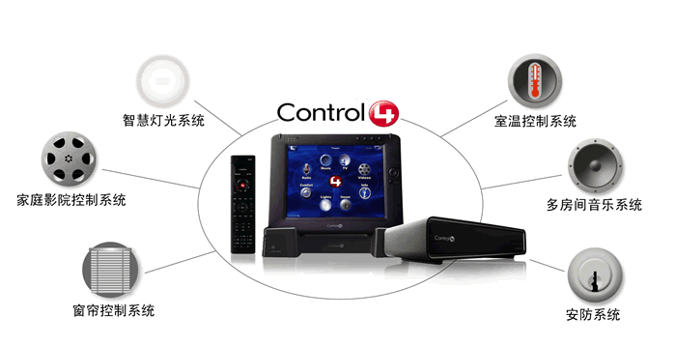

**Control4的特点**：  
界面自动形成，不需要编程  
界面经典，客户容易熟悉及操作。  
整合第三方库里整理绝大部分常用的驱动，可以直接调用。在线驱动库每周都有更新无线有线方案可以单独使用，也可以相互结合，适用范围广，扩展性好，编程简单灵活  
两年质保期内如有任何质量问题，免费换新

该智能安防系统采用Control4公司的EA1型号产品作为中央控制主机，Control4 EA1单房控制主机具体功能简介如下：

1.用于中大型项目的家庭控制主机

2.EA-5 可做主机，也可做辅机

3. 具备Shairbridge, Airplay，最多可同时支持5路Shairbridge输出

4. 具有音频解码能力，可从网络存储硬盘或者U盘中调取音频，有一路HDMI， 两路数字音频及两路模拟音频

5. HDMI只用于主机界面输出，不能视频解码，也不能够输出视频。

6. 不支持POE

详细参数：

输入\输出：

视频输出：1路视频输出一HDMI (只输出主界面）  
视频：HDMI 1.4 输出；HD 1080p，50-60 Hz

音频输出： 5路音频输出——1路HDMI音频；2路模拟音频；2路数字音频  
音乐播放的支持格式有： AIFF， FLAC， MP3, AAC， MP4/M4A，Ogg Vorbis，PCM，WAV，WMA  
高保真音乐播放：高达 192 kHz/24 bit

高级音频子系统：双音频信号处理，多采样率转换器

音频控制（模拟音频或数字音频）：10波段图形均衡器，输入增益、输出增益，响度、音调控制，均衡

信噪比：<-118 dBFS

总谐波失真：0.0023（-110dB）

网络：  
网络：兼容10/100/1000BaseT (需要设置主机)

内置网络交换机：1个网络进口+4个千兆网口

无线：支持双频段无线

无线加密方式 ：WEP，WPA, and WPA2

无线天线：2个外置天线

ZigBeePro： 802.15.4

ZigBee天线：外置天线

eSATA端口：1个

USB 端口：1 USB 2.0 端U—500mA

电源：100-240V AC

功率：

额定功率+POE：40W；待机：15W

其他：

运行温度：最低0摄氏度，最高40摄氏度

保存温度：最低-20摄氏度，最高70摄氏度  
低噪音风扇：最大噪音值:35dB  
尺寸（H x W x D) ：49 mm x  444 mm x 258 mm  
重量： 3.10 kg

运输重量:4.20 kg

主机外观如下：

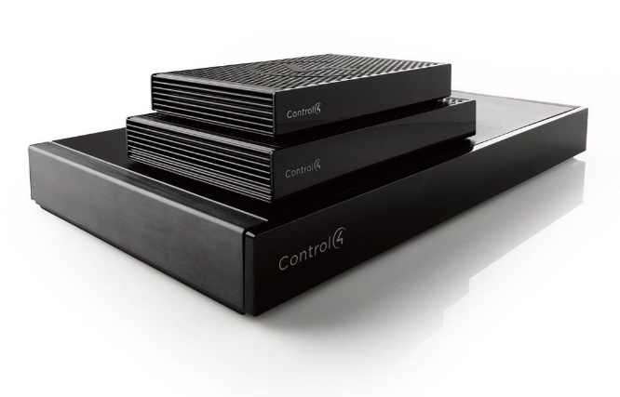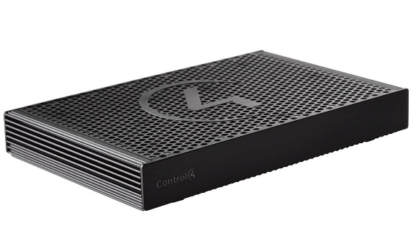

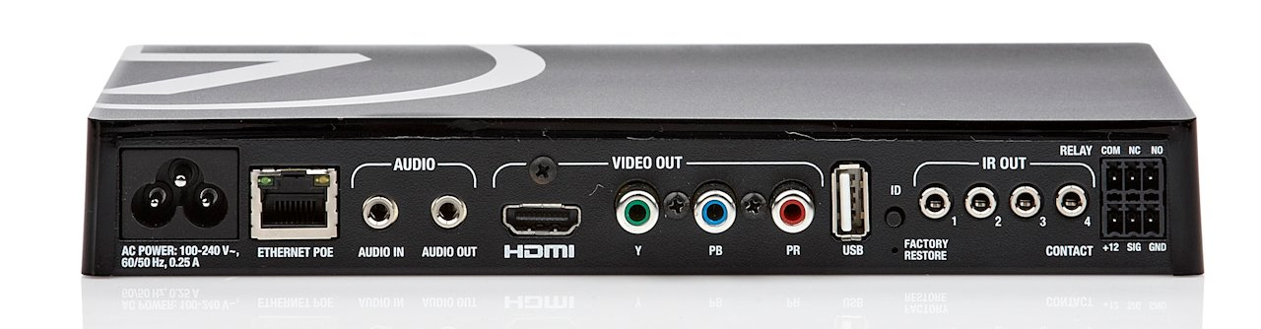

Control4主机工作方式：Control4的解决方案由主机本身、驱动编程软件Composer、手机客户端软件来共同实现。先通过Composer在电脑端进行想要连接的设备的驱动编写，并加入Control4主机，然后通过APP，通过注册的官方账号登入，第一次登入时，保证APP和主机在同一个局域网内，即可实现手机对主机的控制与同步，以后通过Composer增加或删除的设备，都可以同步在APP上看到。其中关于APP，既可以使用官方的手机APP Control4,也可以电脑端软件MyHome，实现手机和Pad的并列支持。

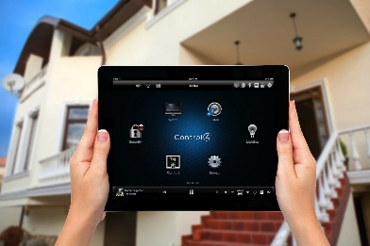 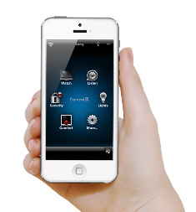

其工作流程如下：

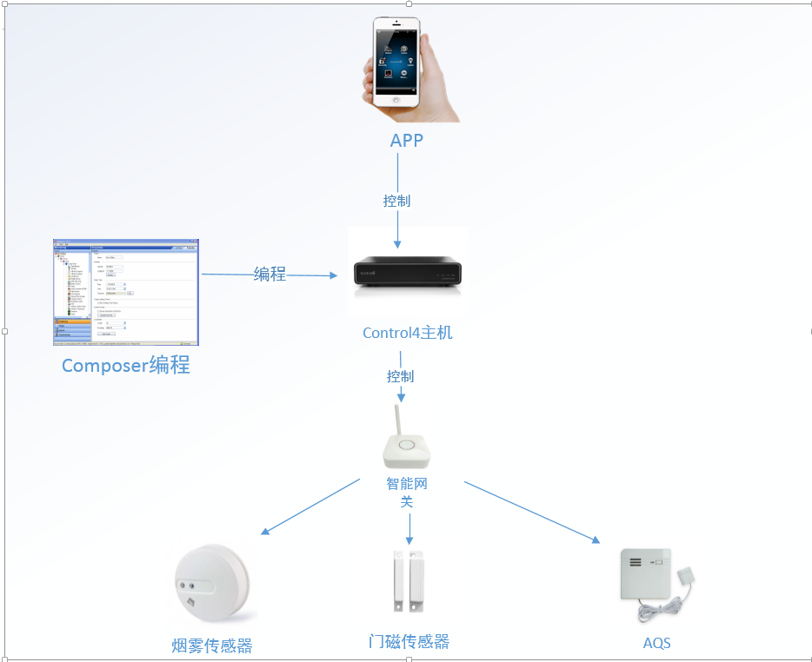

3.1.2 Composer驱动脚本编程

Composer作为官方的主机控制器编程软件，可以进行设备的驱动编程开发，并将其运行于主机之上。电脑和Control 4主机在同一个局域网内时，就可以运行在该电脑上的软件来创建一个系统，并将后续的各种软件接入其中。

利用下面的五个选项来创建一个Composer驱动：

System Design

Connection

Media

Agent

Programming

先通过配套的PC软件DiverEditor进行驱动脚本的编写与配置，生成一个可加入composer的驱动文件.c4z文件：

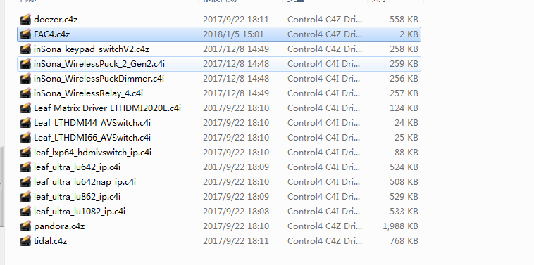

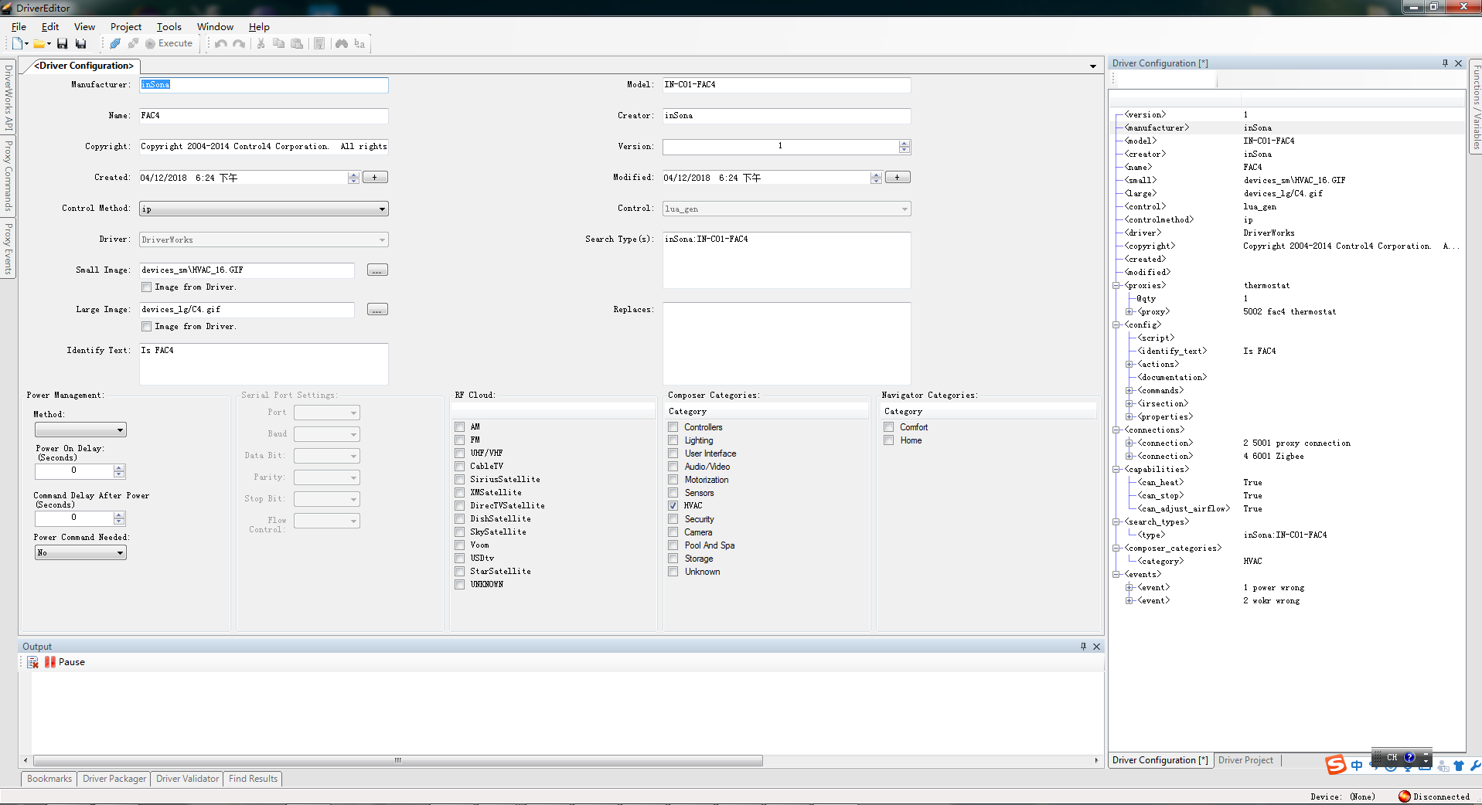

生成的该驱动文件包含的设备信息有设备图标、类型、创建时间、控制类型、网络类型、网络ID、代理类型、代理ID、设备功能、动作机制、事件机制等，该驱动文件同时也可以视作是一个设备的脚本配置文件，其内容如下（用NotePad++打开）：

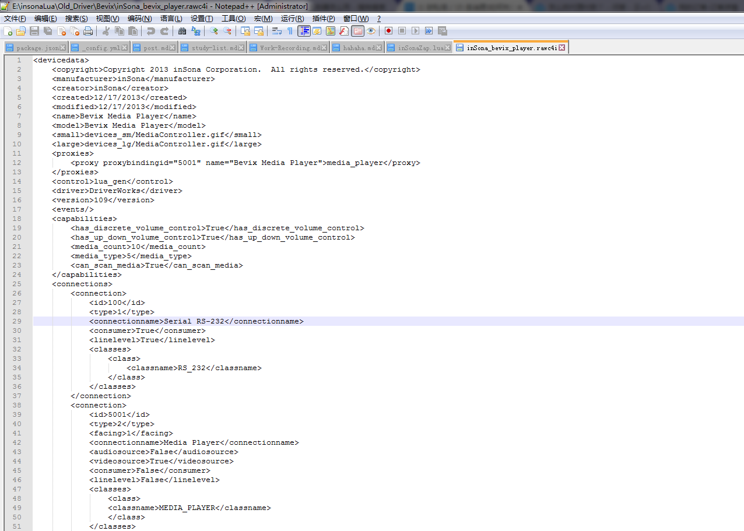

该驱动由LUA脚本开发，可以根据个人习惯，选择利用可视化软件Composer或是直接用LUA脚本开发，初学入门最好使用软件开发，可以增强个人对驱动脚本的理解。

当编写开发出驱动脚本以后，便可以利用composer加入到系统中，相当于在系统库中增加了和该设备相对应的驱动文件：(以燃气传感器为例)

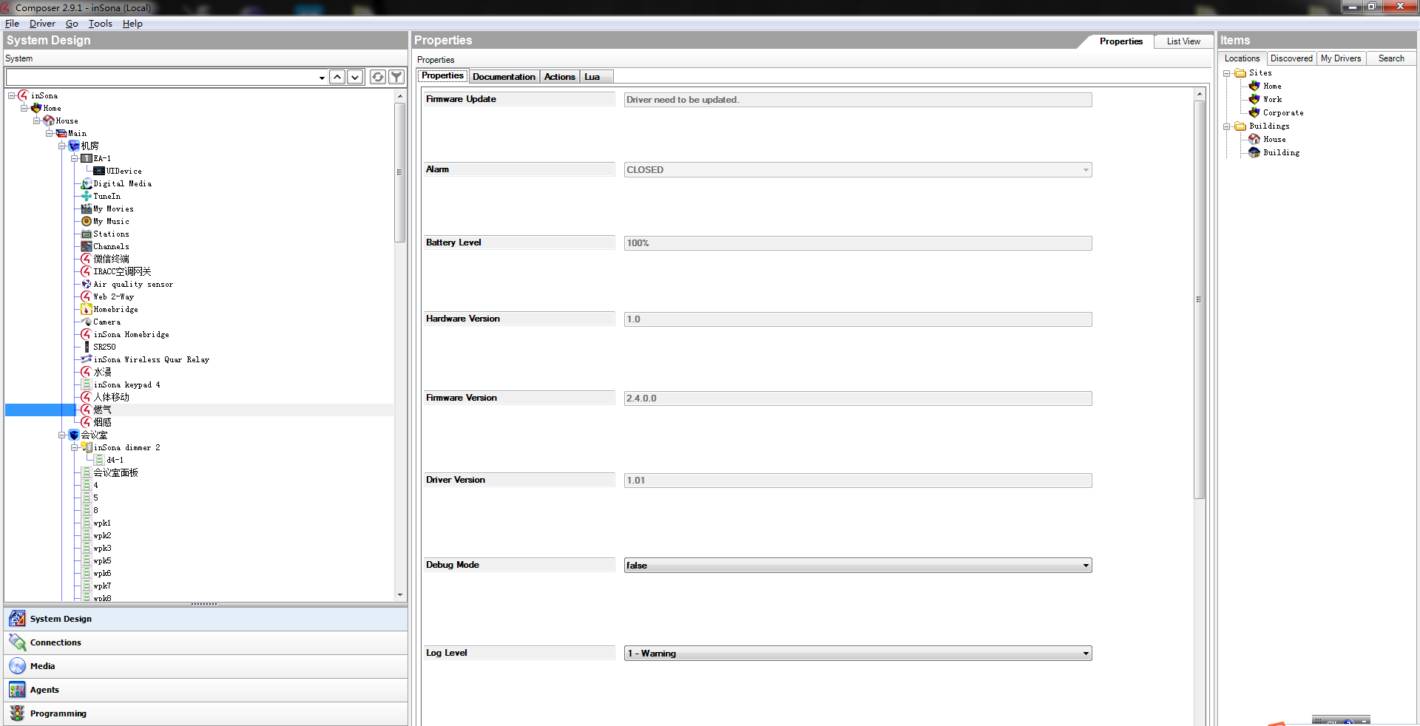

左边陈列了该系统中都有哪些设备,以及按照不同的分类对设备进行不同的管理：

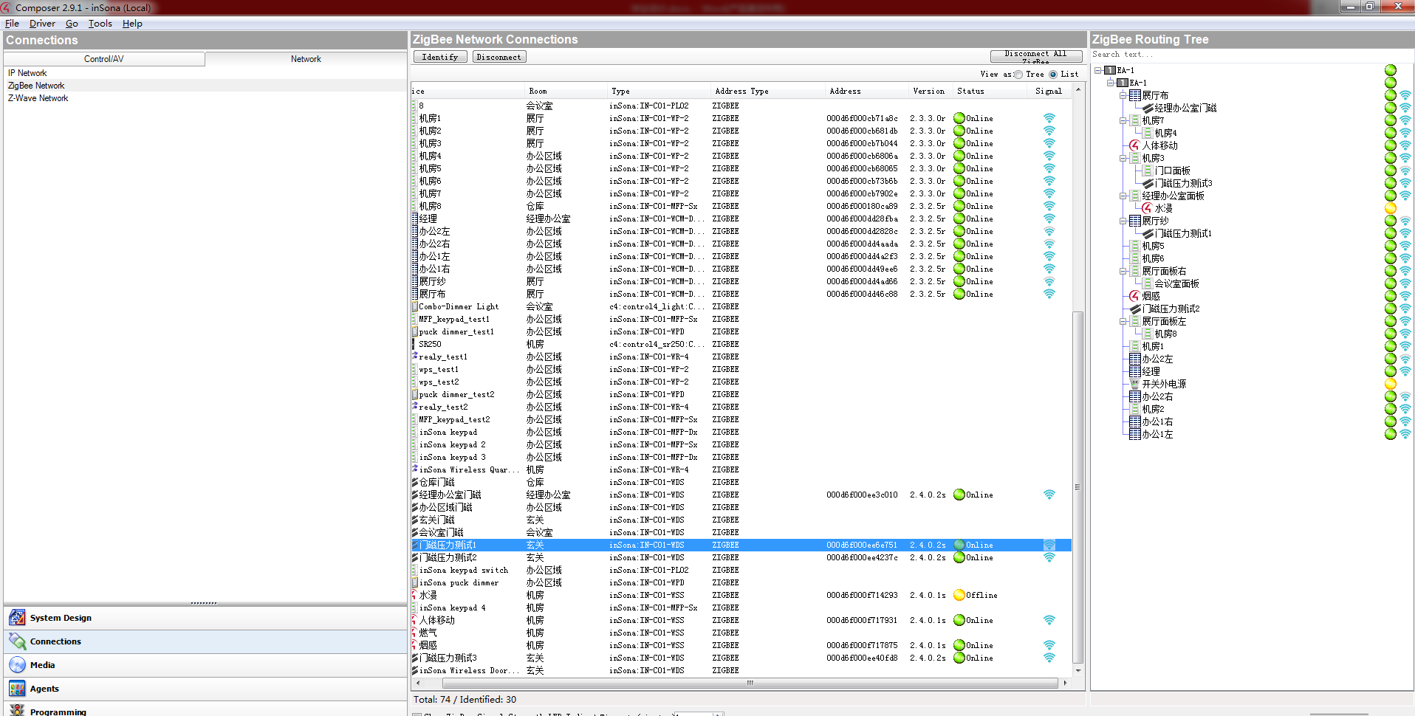

中间部分则展示了某具体设备的信息与支持的动作：

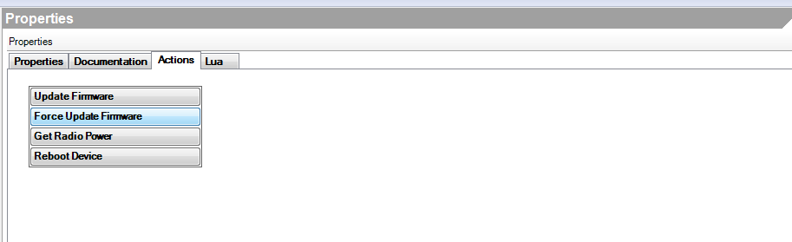

Properties：设备的名称、软硬件版本、电源、Debug等级等基本信息；

Documentation：设备的相关说明文档；

Actions：可对设备操作的动作，包括升级、获取发送功率、重启设备等。

Lua：调试控制台，需要以Lua语法规则进行。

3.2 ZAP模块

3.2.1 ZAP硬件设计

ZAP（Zigbee外扩AP设备）作为本系统中极其重要的设备，致力于上层主机或用户与下层端点传感器设备之间的连接，用于实现从WiFi到Zigbee的网络协议转换，属于智能网关角色。因此该ZAP网关需要具备以下功能：

1：可以通过无线的方式加入局域网并完成和主机之间的WiFi收发；

2：具备Zigbee组网能力，担任父节点角色，可以和其他Zigbee子节点设备进行通信；

3：本机内部的WiFi和Zigbee可以通信；

4：其他硬件基本要求，如低功耗、信号强大高、通信稳定等；

鉴于以上要求，硬件芯片选型如下：

WiFi模块：采用深圳安信可科技有限公司推出的WiFi模组ESP8266系列中的ESP-12S芯片。ESP8266EX拥有高性能的无线SOC特性，成本低，功能强大，位嵌入式WiFi应用量身定制。

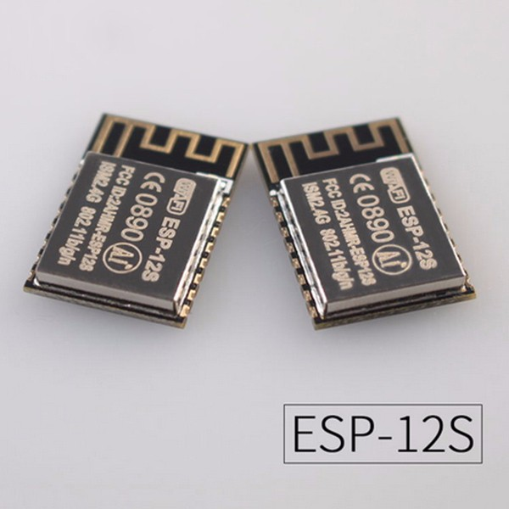

ESP-12SWiFi的核心处理器ESP8266集成了Tensilica L106具备超低功耗的32位微型MCU，16位精简模式，支持80MHz和160MHz主频,支持RTOS，集成WiFi，同时具有功放MAC/BB/RF/PA/LA=NA，贴片式S型天线增强了信号强度。支持标准的IEEE802.11 b/g/h协议与完整的TCP/IP协议栈。

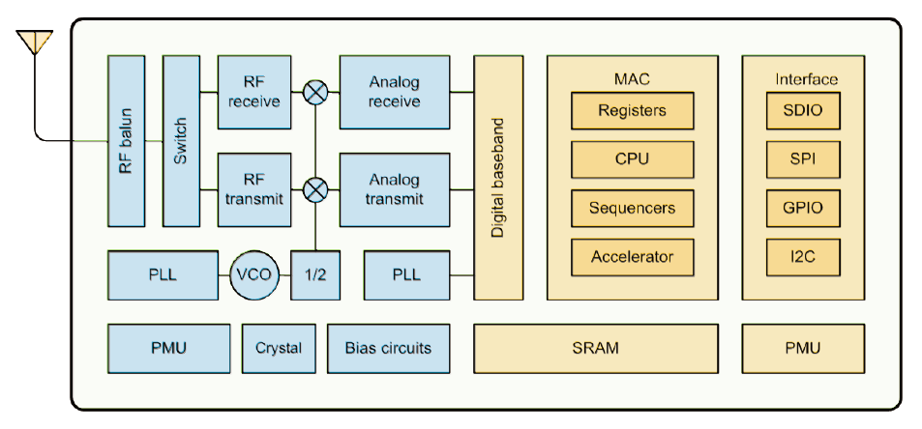

ESP8266EX具备完整的WiFi处理能力，既可单独使用，也可以搭配其他MCU使用。当作为主处理器时，可直接外接Flash启动。ESP8266EX具备一定的处理与存储能力，提供一定的GPIO口来集成其他的外设。

ESP8266模组整体电路图如下：

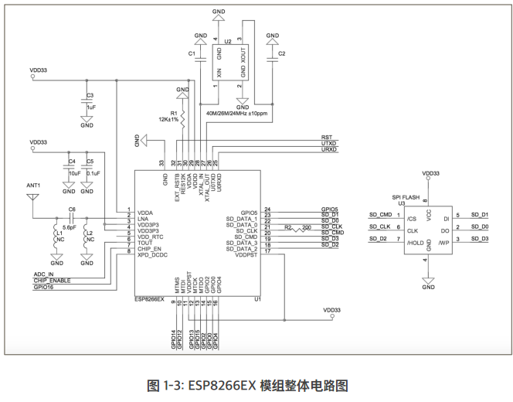

ESP8266EX模组特点可概括如下：

- 最小的802.11b/g/n Wi-Fi SOC模块

- 采用低功率为CPU，可兼做应用处理器

- 主频最高可达160MHz

- 内置10bit高精度ADC

- 支持UART/GPIO/IIC/PWM/ADC等接口

- 采用SMD-16封装，方便焊接与测试

- 集成Wi-Fi MAC/BB/RF/PA/LAN

- 支持多种休眠模式，深度睡眠电流可达20uA

- 内嵌Lwi协议栈

- 支持STA/AP/STA+AP工作模式

- 支持Smart Config/AirKiss一键配网

- 串口速率最高可达4Mbps

- 通用AT指令可快速上手

- 支持串口本地升级和远程固件升级（FOTA）

ESP12S接口定义如下：

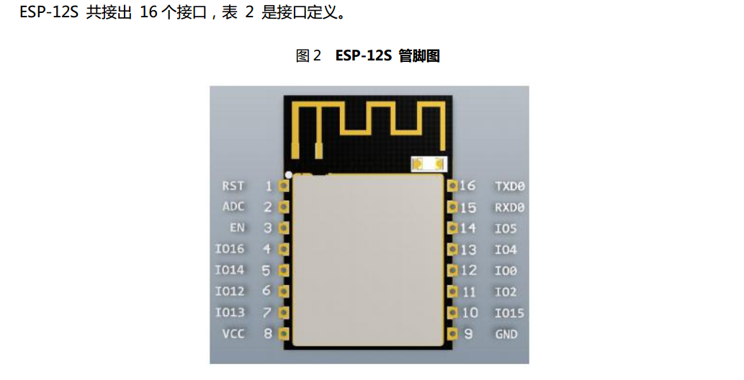

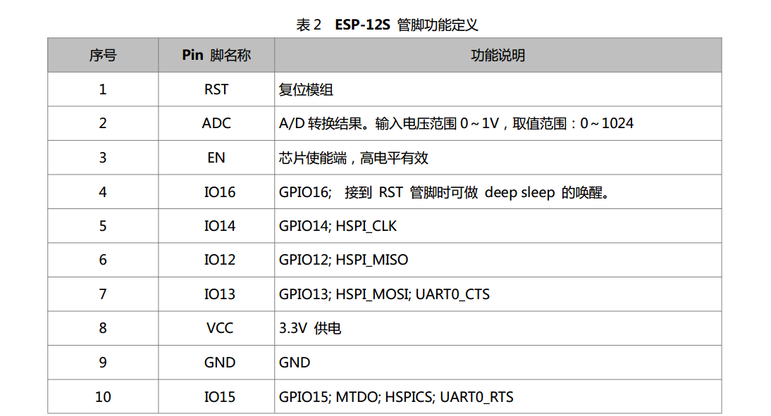

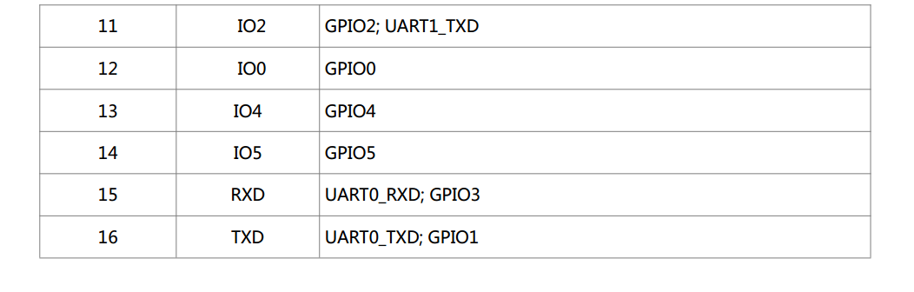

串口烧写和调试引脚配置：

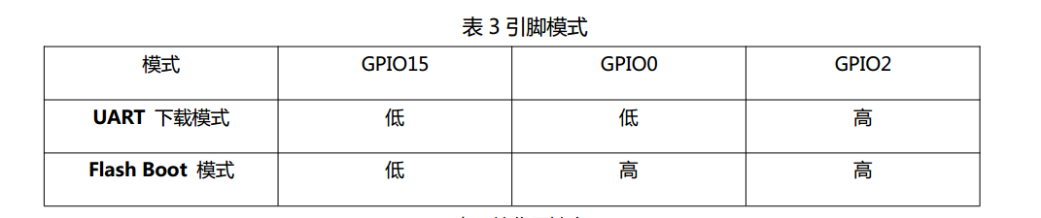

Zigbee模块： Zigbee领域应用最广的以TI的CC25630、Silicon labs（芯科）的EM357为主。其中CC2530芯片协议简单，成本低，但是可开发空间不大，不能集成太多设备。而EM357虽然相比较于CC2530贵了一点，但是弥补了CC2530的缺点，信号的传输速率快、信号稳定。因此最终决定采用EM357芯片作为Zigbee解决方案。

EM35x系列芯片具备高性能的ZigBee/802.15.4解决方案，采用ARM Cortex-M3架构的内核，具备2.4GHz IEEE 802.15.4无线收发器和32位微处理器、闪存和RAM，是一款系统级芯片（SoC）。目前在行业内主要应用于家庭自动化、智能能源、工业自动化、照明控制以及安全监视和自动化（SMA）等领域。

EM357特征可概括如下：

* 32位的ARM Cortex-M3处理器
* 2.4GHz的IEEE802.15.4收发器和更低的MAC
* 128KB或192KB的内存，带有可选的保护
* 12KB RAM内存
* AES128加密加速器
* 灵活的ADC、UART/SPI/TWI串行通信和通用定时器
* 24高度可配置的GPIO与施密特触发器输入
* 灵活的嵌套向量中断控制器低功耗，先进管理
* RX电流：26mA；TX电流：31mA
* 低深度睡眠电流
* 低频率内部RC
* 高频率的内部RC振荡器
* 信息包跟踪端口，用于非侵入式包跟踪（Ember开发工具）
* 串行线/JTAG接口
* 标准的ARM调试功能

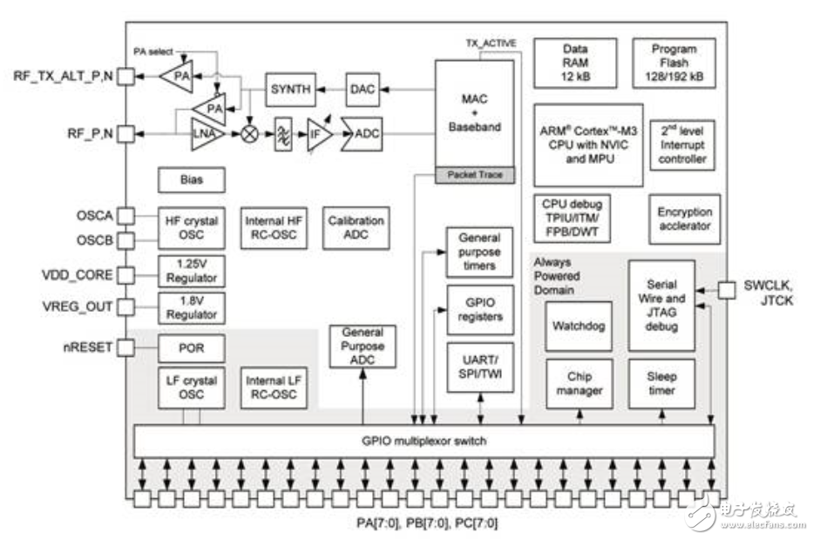

在该设计中，采用将EM357和其他元件一起制作成小型的集成模块接插件，专用于ZAP和各传感器的Zigbee模块，便于电路设计与相关信号调试，该集成模块电路如下（硬件设计软件为Allegro Cadence系列）：

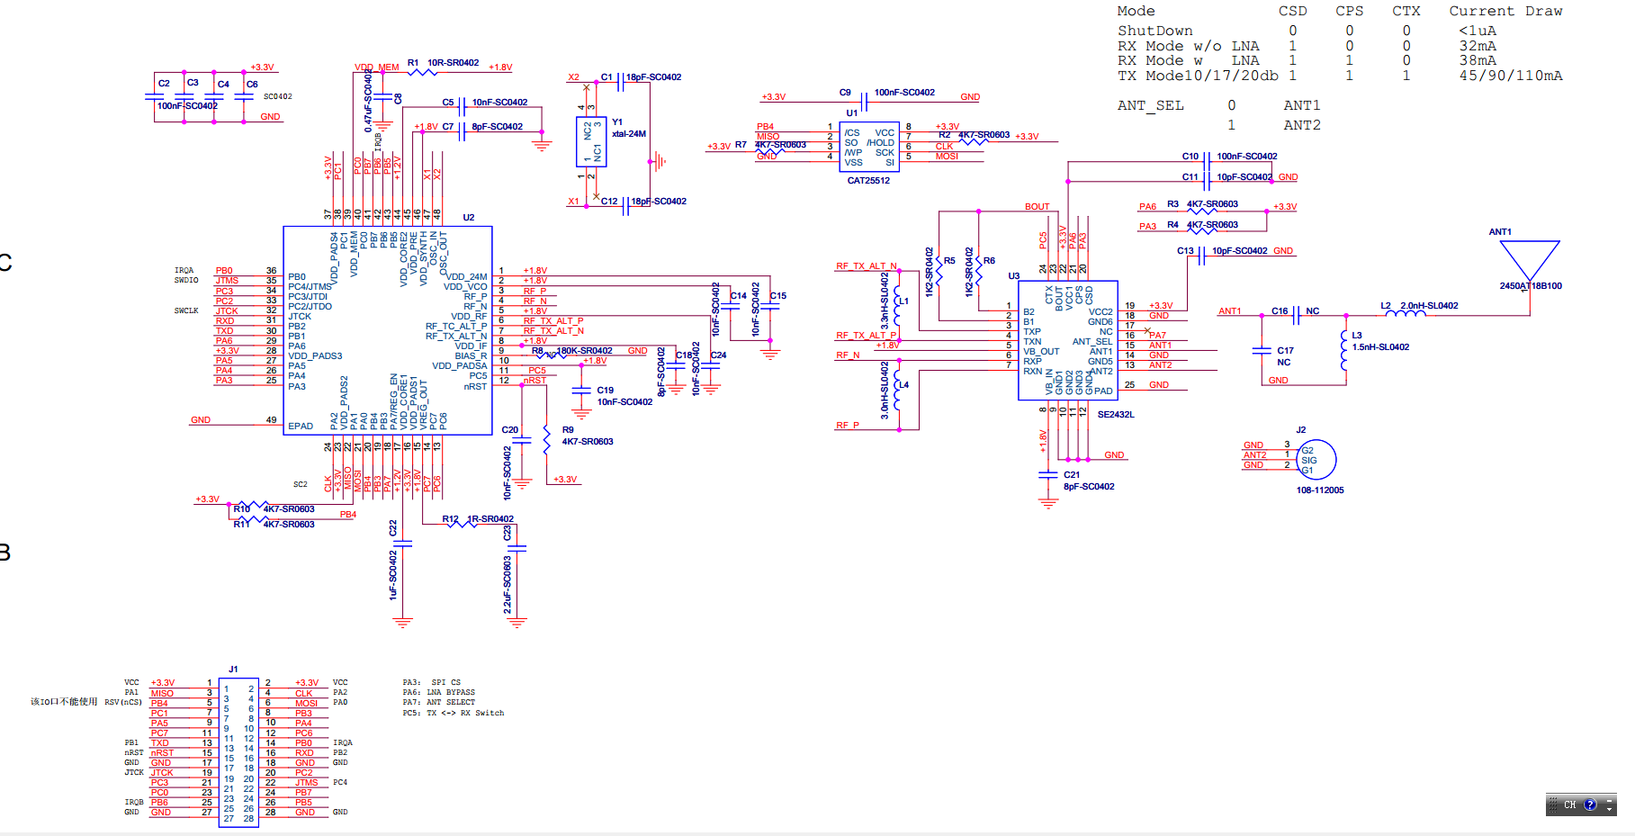

其中关于功率的模式可根据具体情况进行选择与设置，相关引脚配置如下：

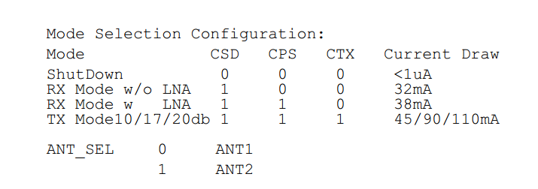

其PCB布线如下：

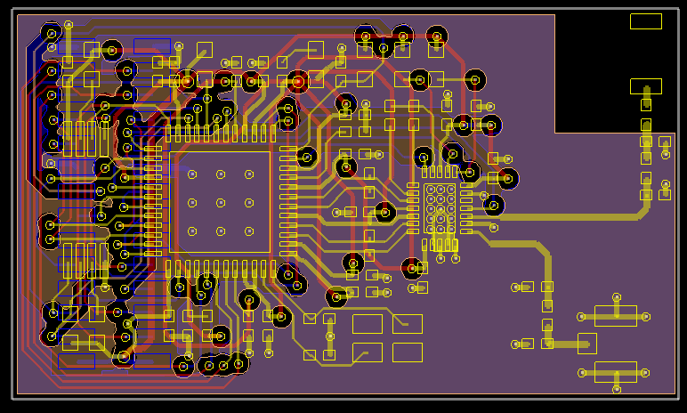

最终实物图：

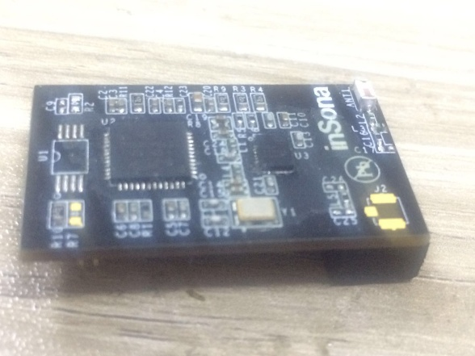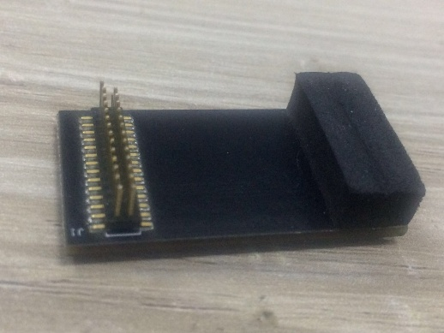

采用EM357芯片和一个功放芯片SE2432L以及陶瓷天线、排针配合使用，将Zigbee信号进行有效放大，同时将信号线与调试引脚外接，方便拆卸使用。

确定好基本芯片方案以后就进行整体产品的硬件开发，先利用OrCAD Cpture对ZAP进行原理图绘制：

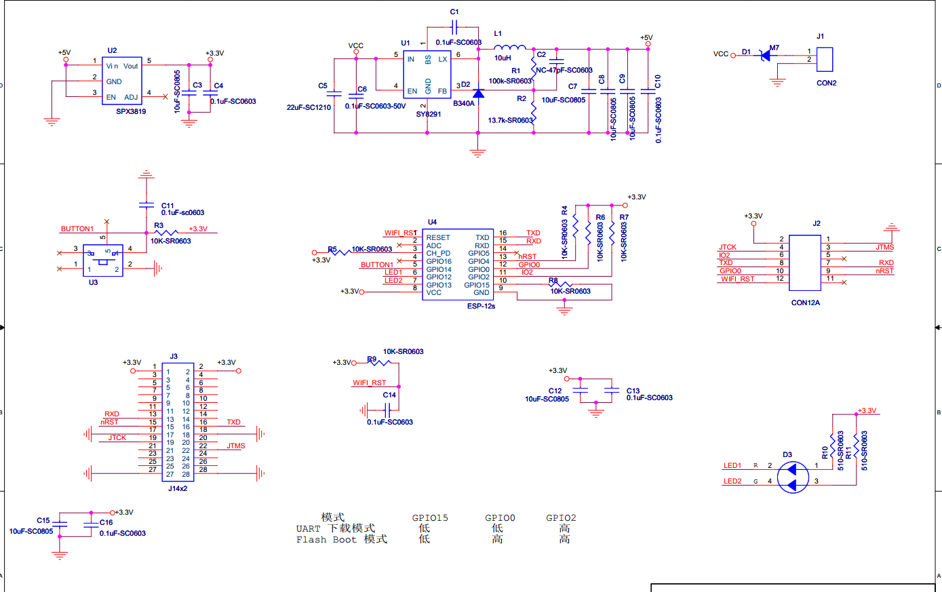

电路总共分为以下模块：

1：电源模块。

电源模块采用12V DC电源，端子接插件的方式接入板子。

由于电路中既需要3.3V的直流电源，又不能出现噪声过大的要求，除此之外还要求电压转换效果高，因此选择开关稳压电源（DC/DC）配合线性电源的解决方案（LDO）。其中开关稳压电源允许输入输出电压有较大差值，并且由于是通过开关电路输出占空比或频率可调输出电压，因此其转换效率高，但是纹波略大，而线性电源则虽然输出输出压差小，但是最终输出的3.3V电压纹波很小，可以用来给ESP8266和EM357供电，方案如下：

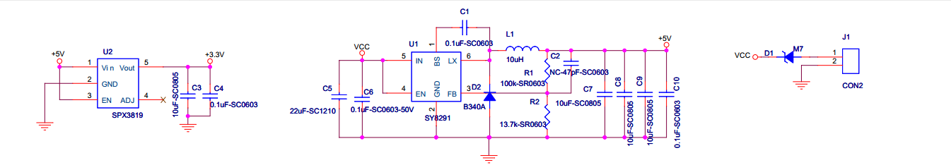

2：WiFi模块

WiFi采用ESP-12S配备其他外设的方案来完成系统软件要求，具备WiFi重启按键、两路三色LED功能显示灯控制、一个功能按键、TXD/RXD程序烧写/Zigbee通信、GPIO2串口调试、nRST 引脚负责Zigbee重启等功能，采用接插件的形式，将相关引脚集成并引出，方便前期开发进行调试：

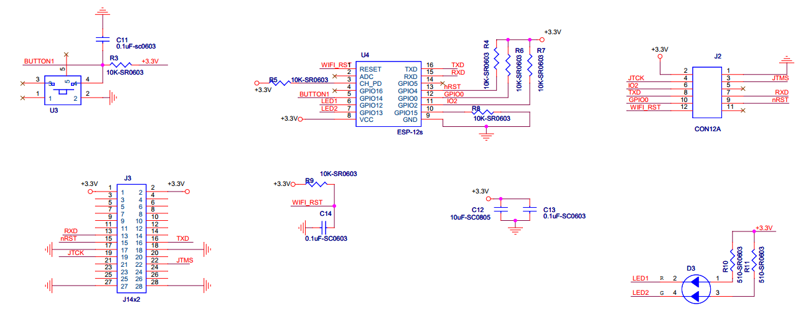

完成原理图之后，再利用Allegro PCB进行布线，结果如下：

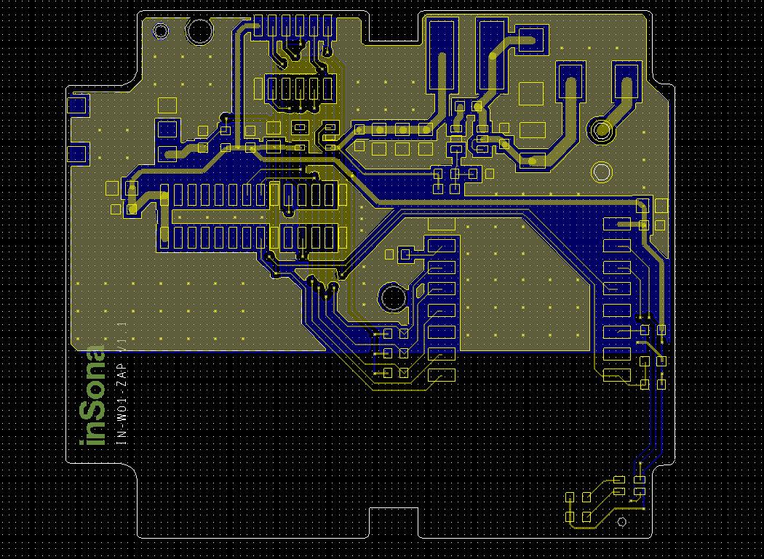

在完成布线以后打样回来手工焊接与调试，样品外观：

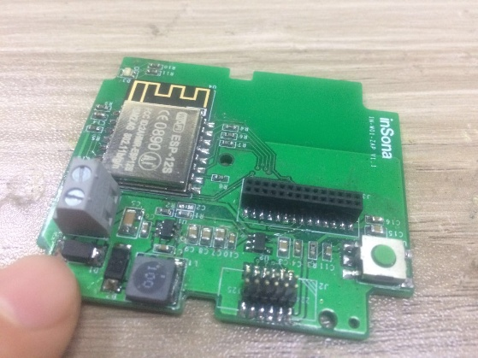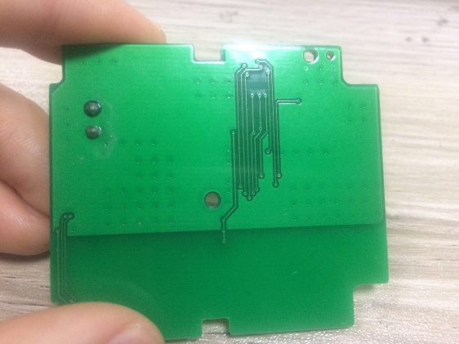

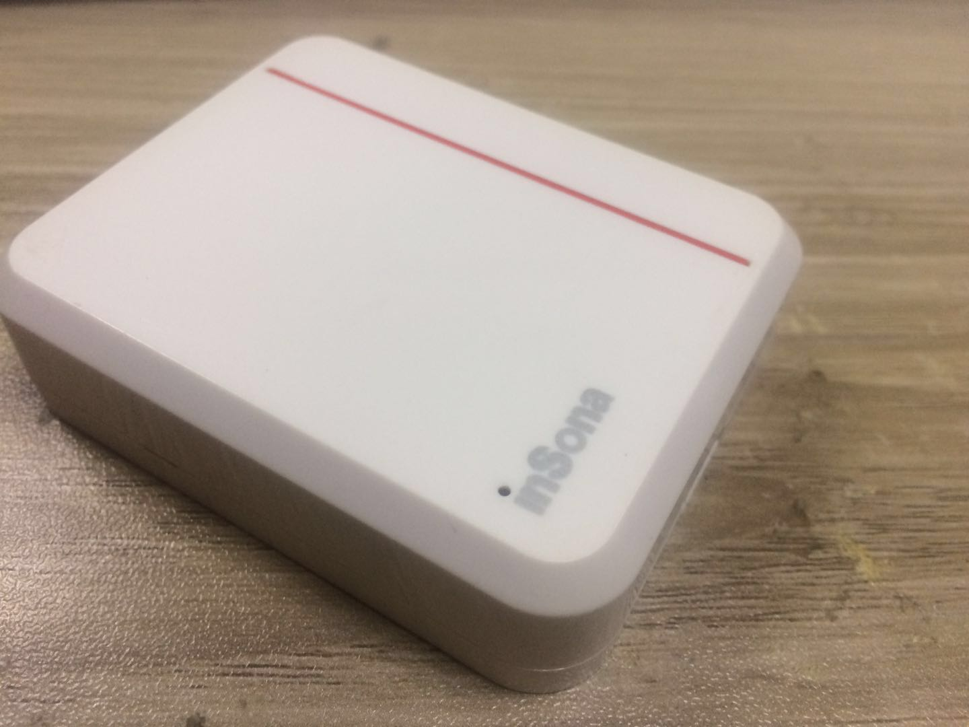

3.2.2 ZAP软件编程

ZAP的软件功能需求如下：

- 支持TCP局域网无线通信

- 和主机之间进行WiFi报文接收，能执行来自主机的功能指令，并将指令执行结构进行反馈

- 可以进行Zigbee组网、允许设备入网、删除子节点设备

- 可以进行正常的休眠模式

综上，将WiFi和Zigbee分开进行各自的固件开发，然后分别烧录。总体可以按照以下模块进行软件的设计：

1：WiFi模块

ZAP的无线入网与相关WiFi工作模式配置，借助ESP8266官方的SDK开发包ESP8266_RTOS_SDK-1.5，该SDK使用流程如下：

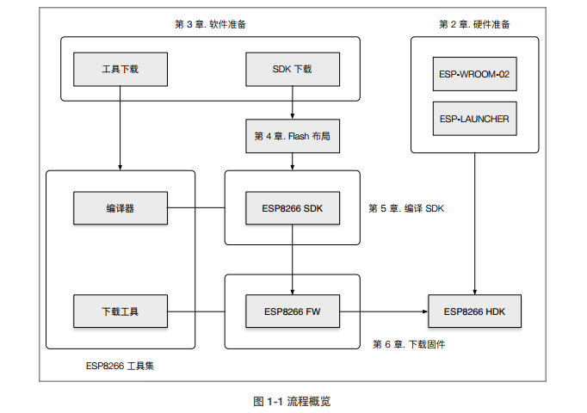

开发包中的内容如下：

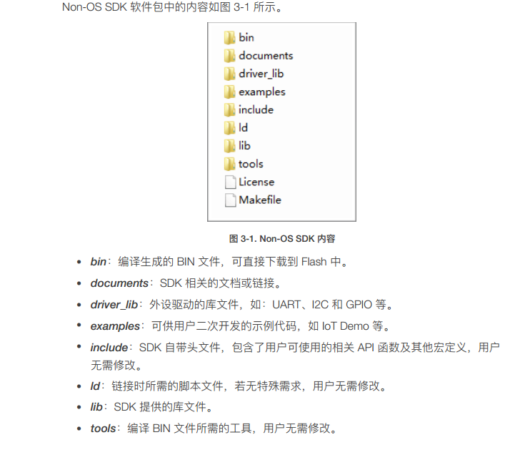

借助IDE编译器Eclipse，进行代码编写，其中部分代码如下：

ESP8266的基本模式配置

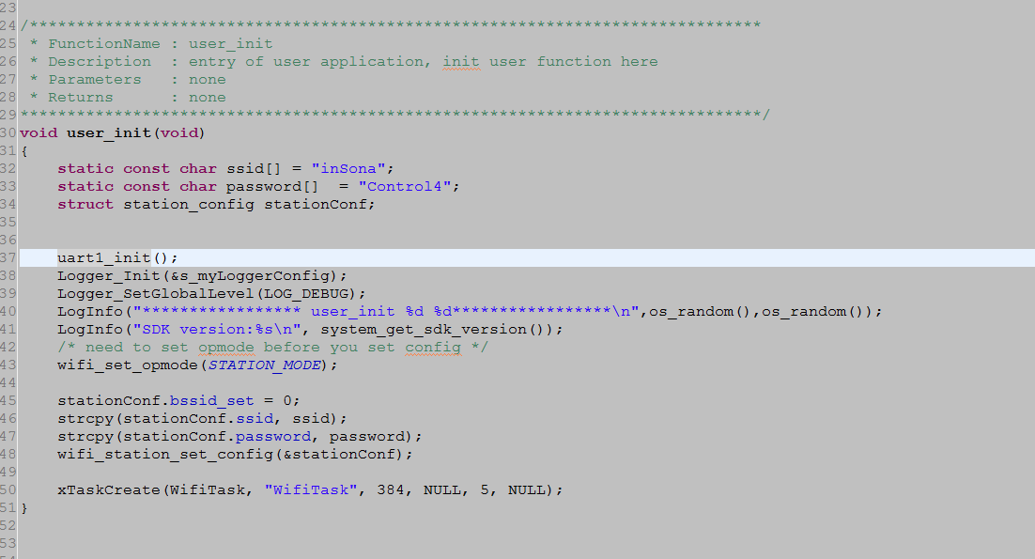

串口初始化配置：

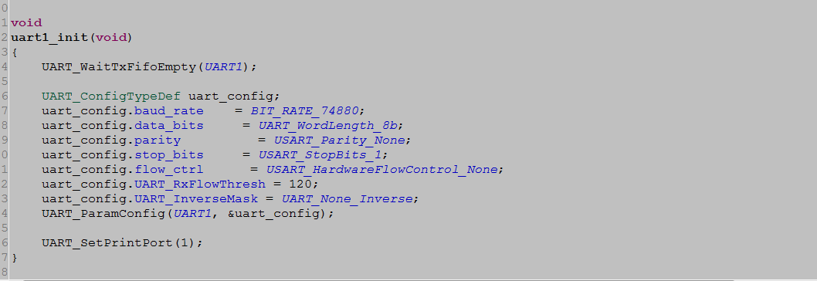

和主机之间的WiFi通信程序：

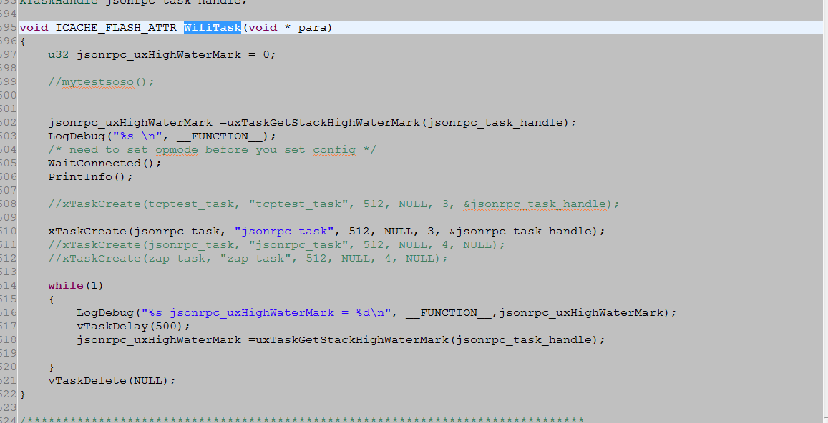

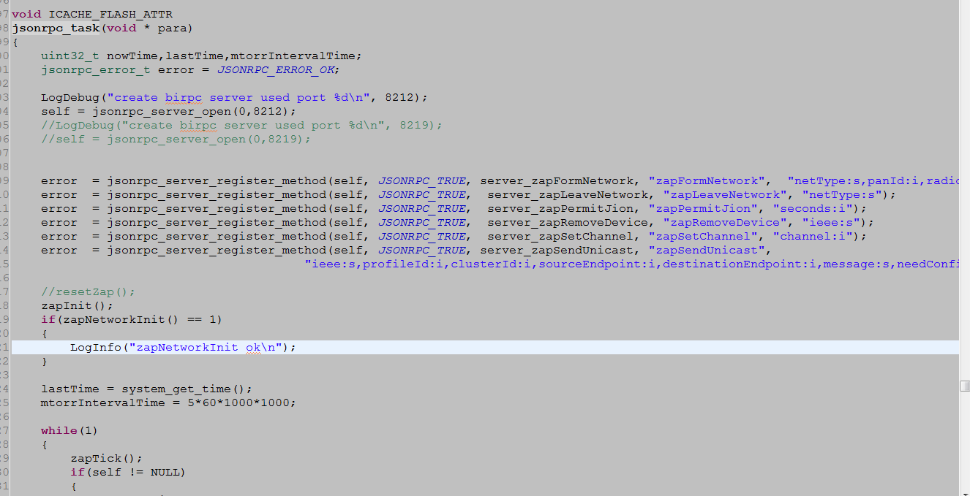

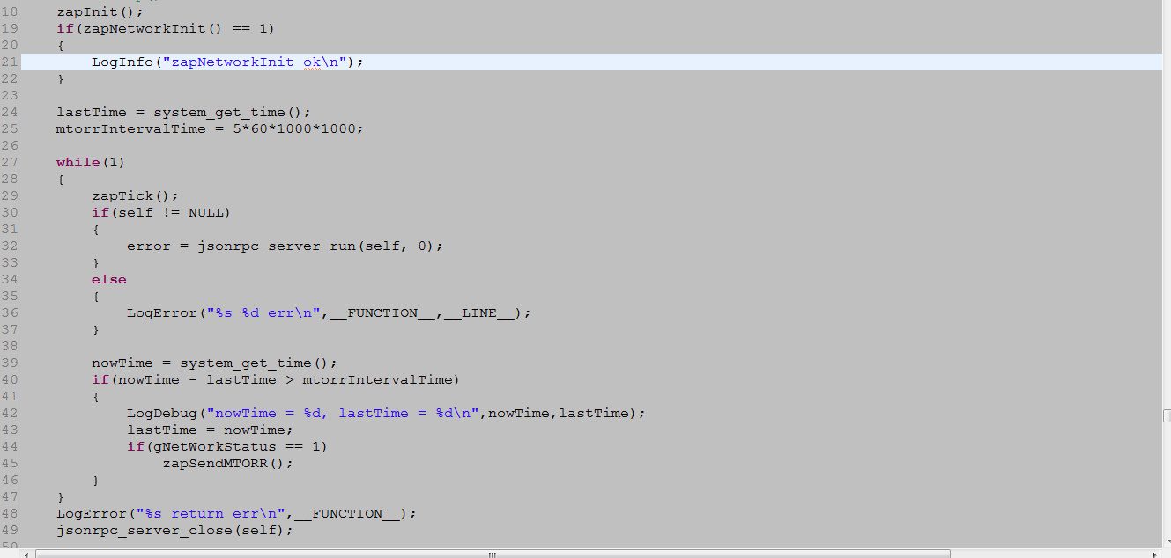

ZAP和主机之间的通信采用JSONRPC远程调用协议。SON-RPC是一种基于JSON格式的跨语言远程调用协议，文本传输数据小，便于调试扩展。

JSON-RPC格式简洁明了，在调用时向服务器发送如下格式的数据 (JSON2.0)：

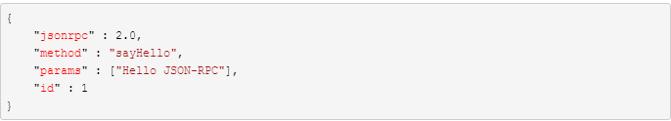

jsonrpc：JSON-RPC版本。

method：即将调用的函数名。

params：调用的函数的参数，若无参数则为null。

id：调用标识符。可以为字符串，最好不要使用小数（不能准确二进制化）。

服务器返回的数据格式也为JSON，其格式如下：

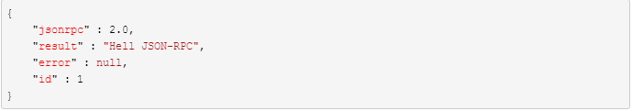

jsonrpc：JSON-RPC版本（固定2.0）。

result：调用函数的返回值，调用成功不为空，调用错误只能为空。

error：调用时错误使用，无错误返回null，有错误时则返回一个错误对象。

id：调用标识符，与调用方传入的标识一致。

Zigbee功能实现代码举例如下：

命令ZAP组网：FormNetwork

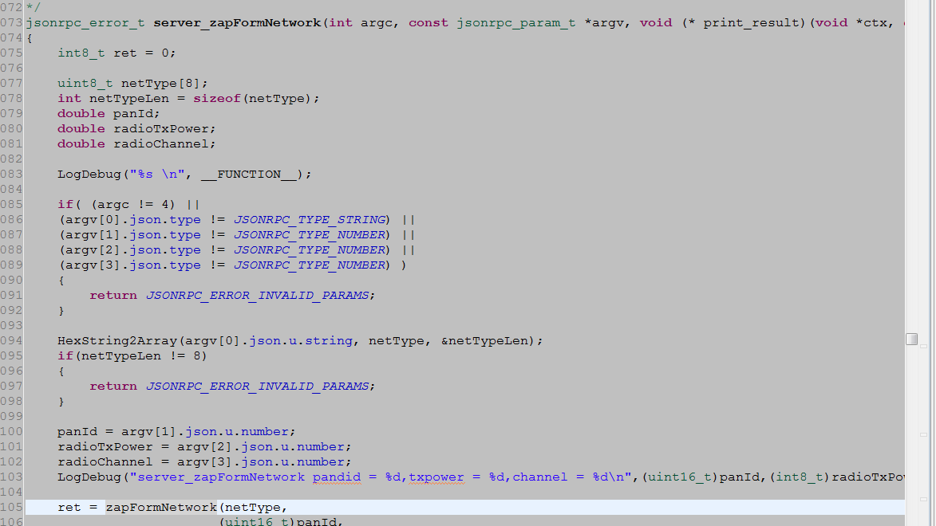

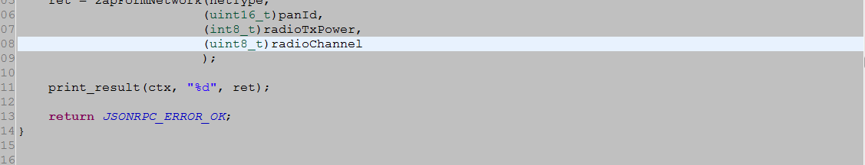

其中，ESP8266在收到来自主机得命令以后对JSON格式的报文进行解析，然后根据解析结果，传递将要调用函数的方法名到EM357，然后在EM327内部进行函数调用，执行功能，再将函数执行结果返回给ESP8266，进行固定JSON格式的封装，通过之间建立的socket发送给主机，反馈到用户的APP界面，具体EM357内部函数实现如下：

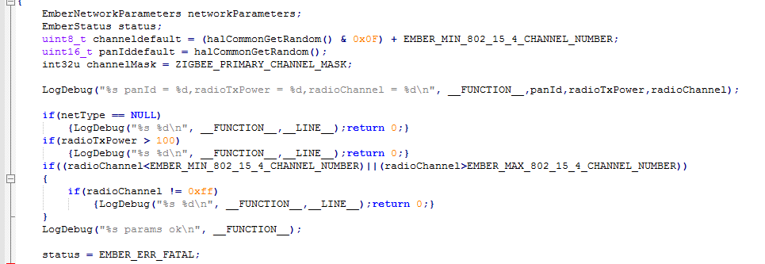

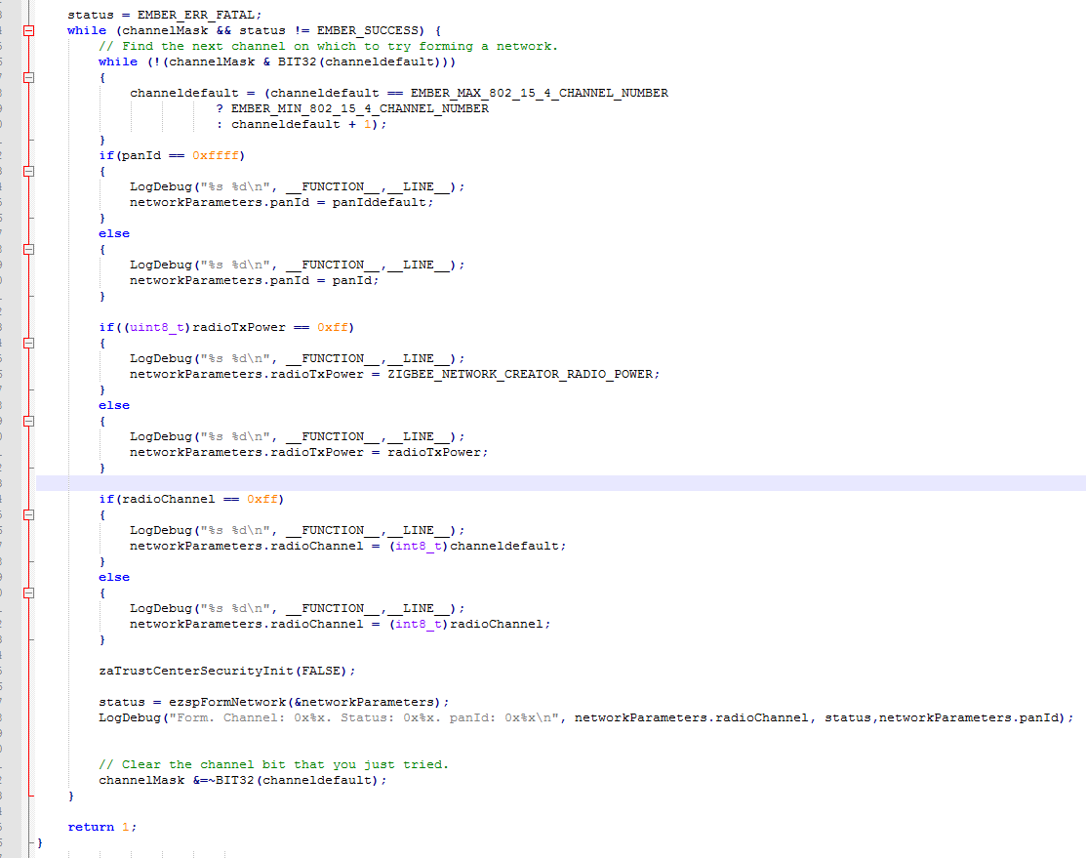

由于ESP8266的程序需要依赖太多库文件的支持，而同时厂家提供扥SDK也是基于Linux环境，因此采用厂商提供的Linux开发环境，搭配Vbox虚拟机在Linux下采用Cmake的方式完成固件的编译,生成的bin格式固件可以直接借助同样是配套提供的烧录工具进行程序烧录：

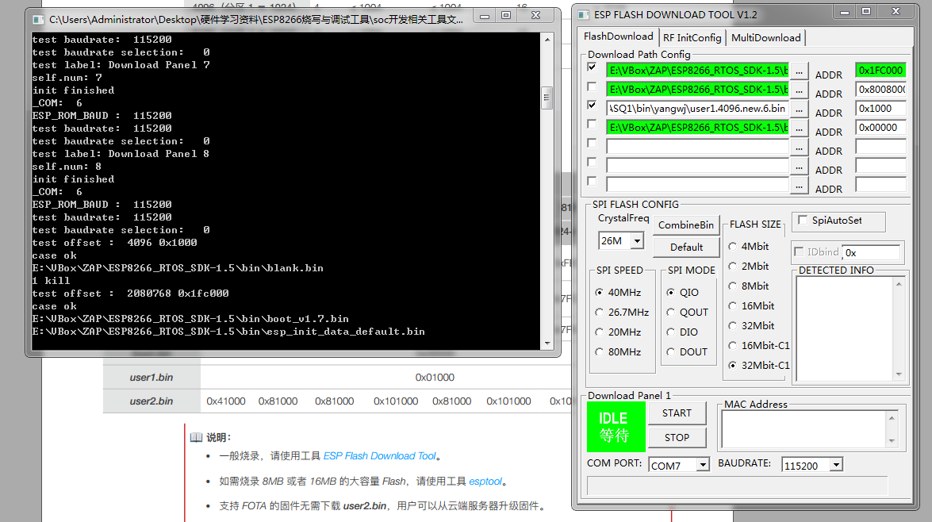

串口调试：

波特率：74880

数据位：8

校验位:None

停止位：1

流控：None

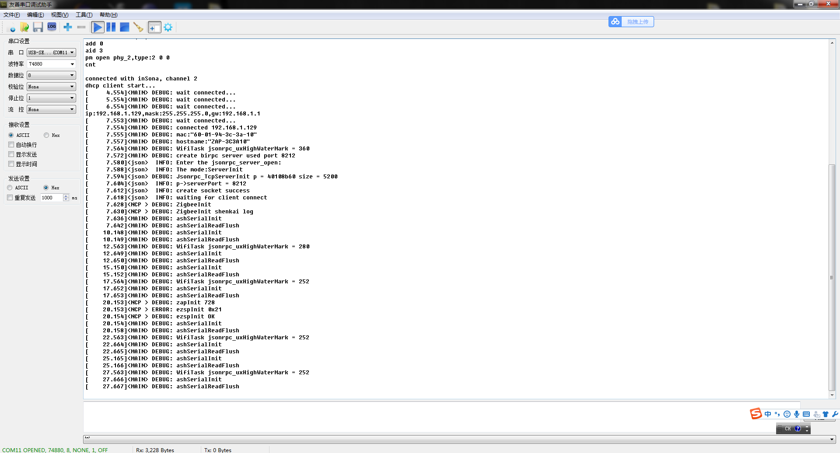

EM357模块

EM357有单独的固件，不属于ESP826的程序包，可以在Windows环境下，采用IAR开发环境进行开发与编译。最终同样生成.HEX估计。在开发完成后Jlink烧写，部分代码如下：

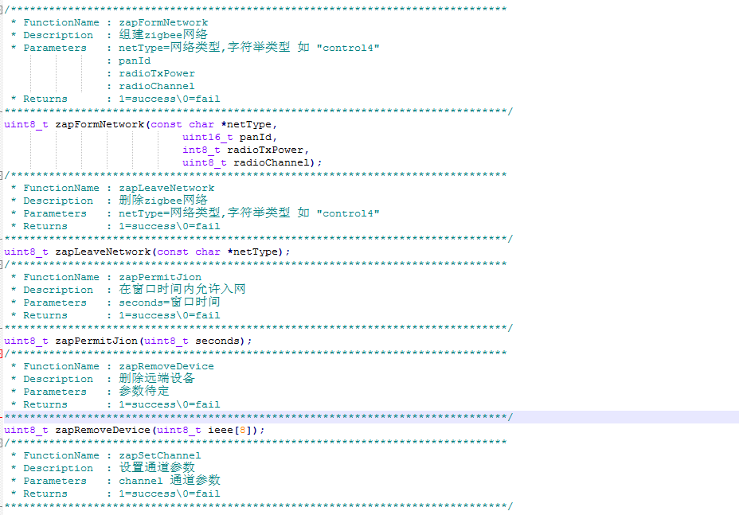

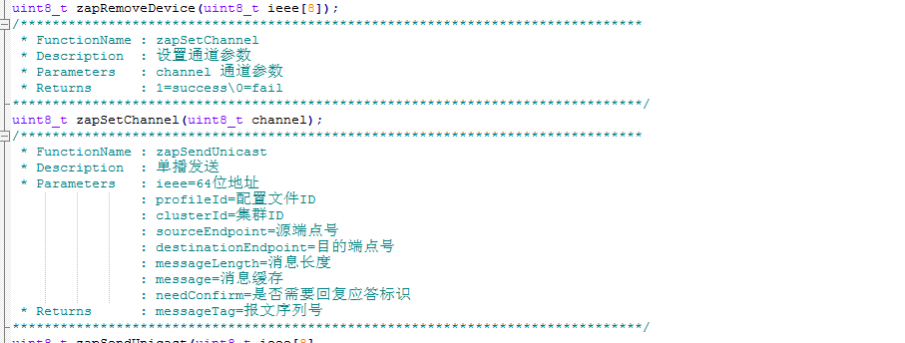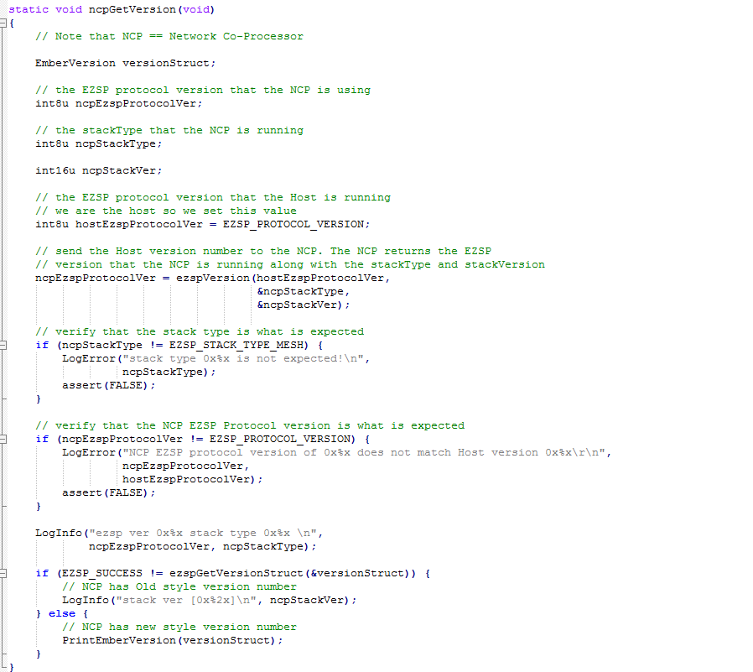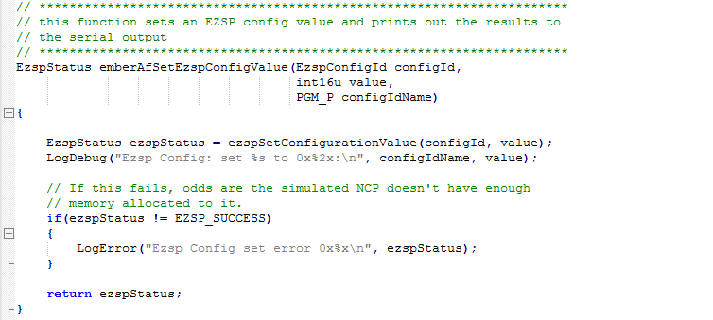

Jlink烧写：

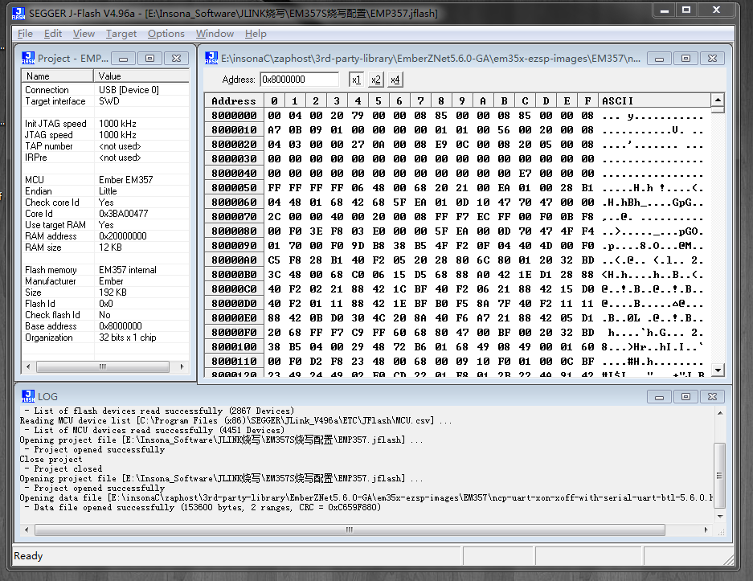

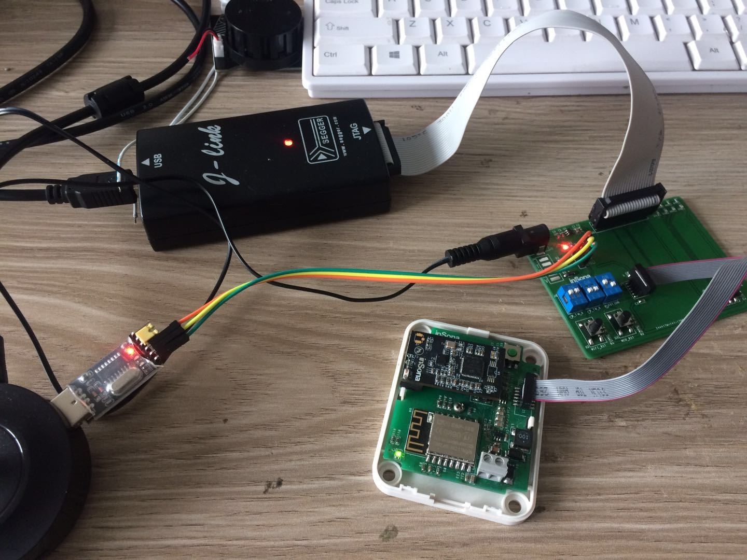

ZAP的composer驱动编程：

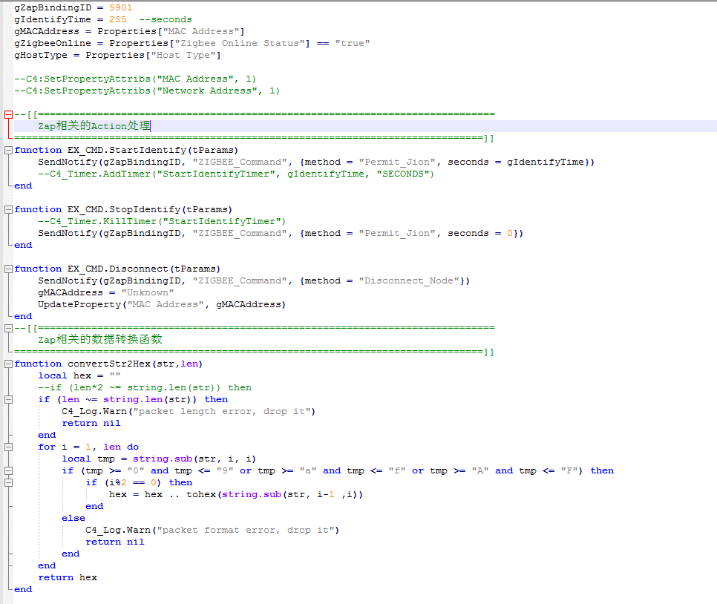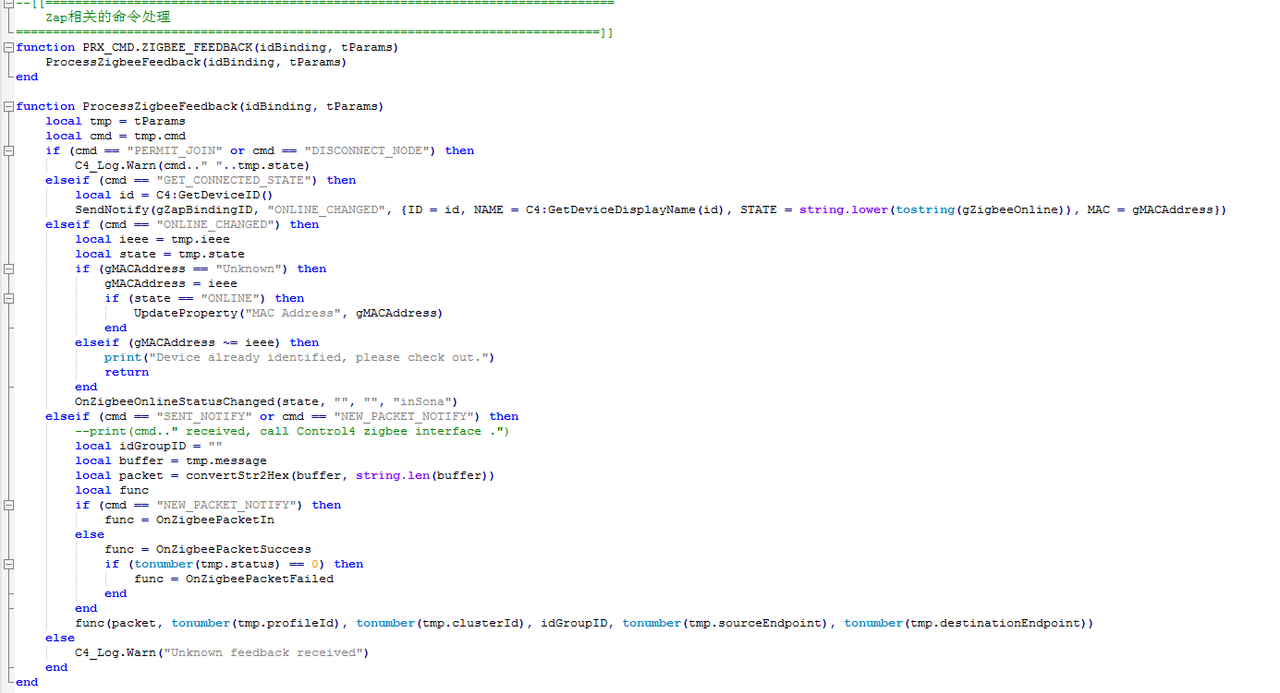

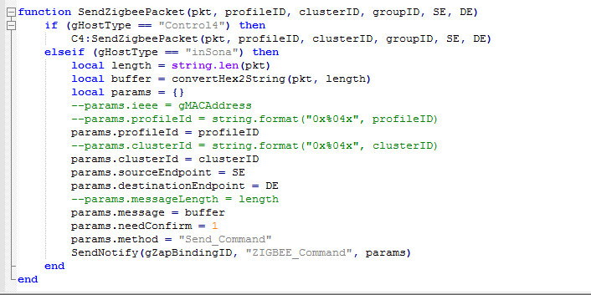

将ZAP通过Composer加入到Control4主机中：

属性：

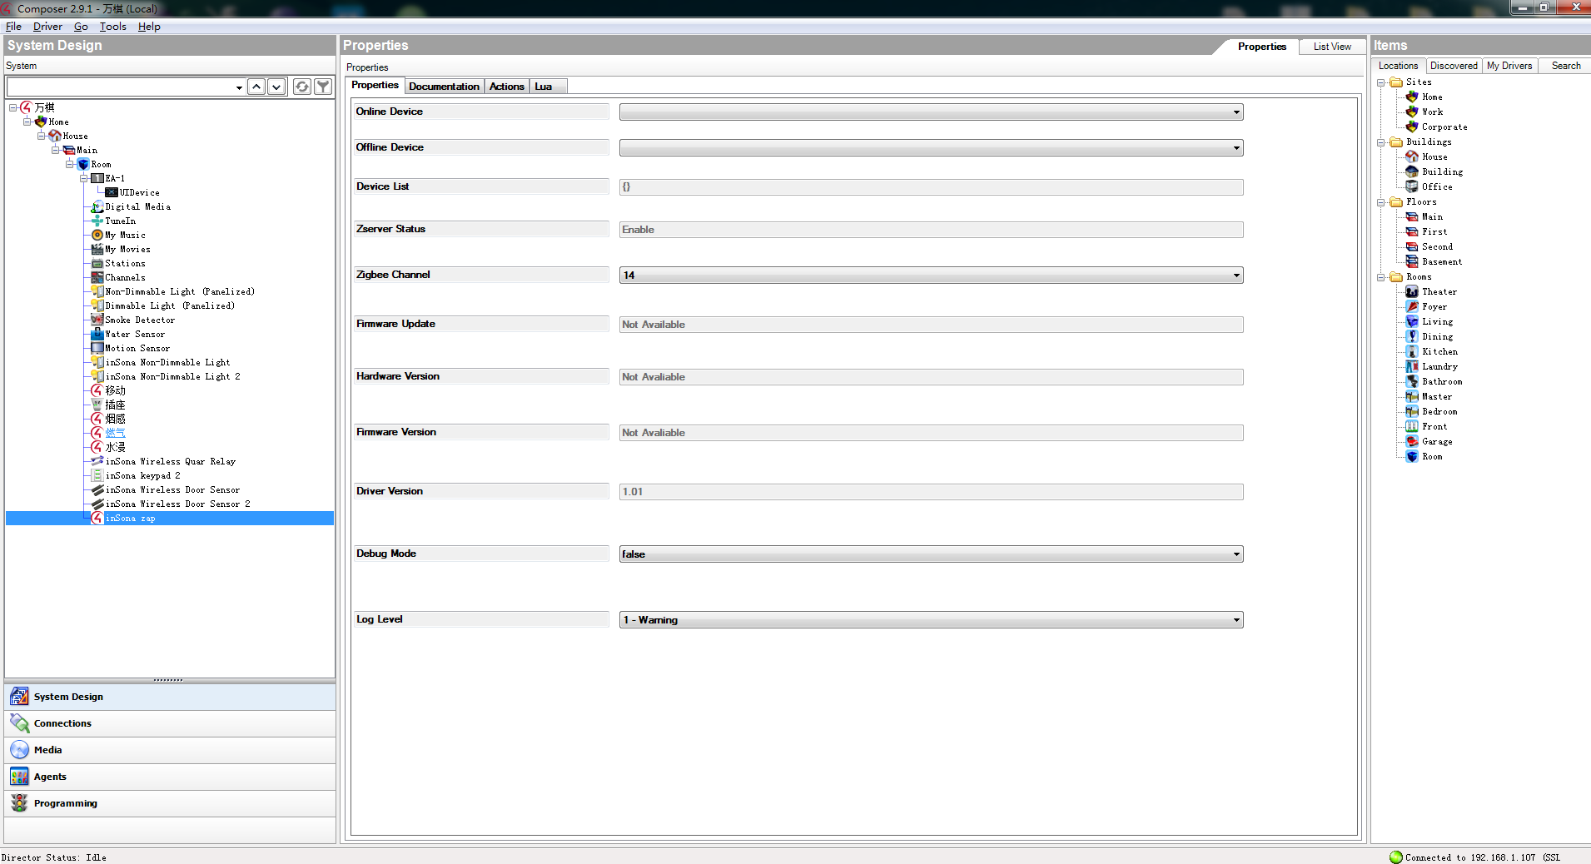

基本支持动作如下：

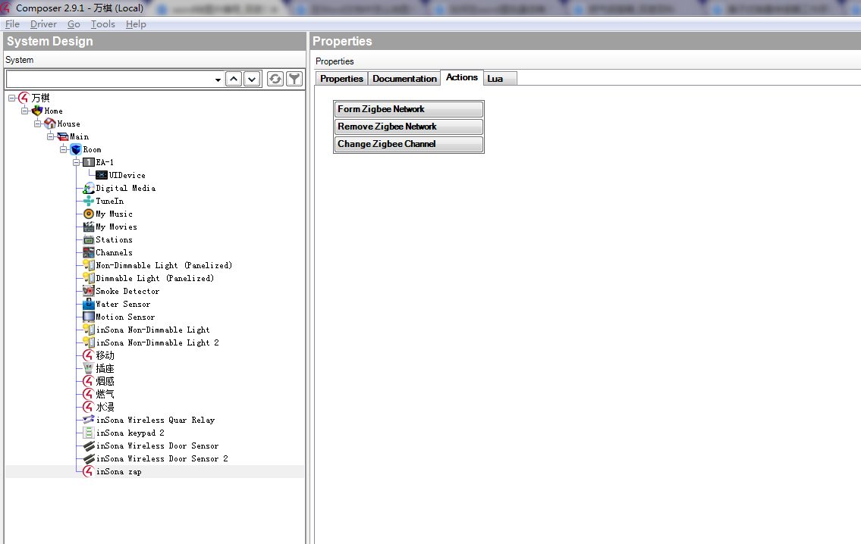

以上就是该系统中的ZAP模块。

3.3 门磁、人体感应、烟感、水浸、燃气传感器

3.3.1产品简介

该安防系统中,不对各传感器进行单独逐一开发，而是通过使用开发商提供的同一套硬件方案产品和通信协议，只对其软件进行部分开发，使得能够一套固件适用于同一系列中的各个传感器。

传感器模块可分为门磁、人体感应、烟感、水浸、燃气传感器。分别对室内的门窗安全、非法人员入侵、烟雾浓度、水浸情况、易燃气体浓度进行监控，定时向主机发送检测报文，可工作在低功耗模式下。当某一项监测数据好处安全值或是检测到非法入侵时都会触发警报。

该套安防设备统一采用传感器搭配EM357芯片的解决方案，有着固定格式的数据来进行双向通信。所有的Zigbee模块共用同一套软件程序，只是在特定的地方进行了参数修改，因此具有可移植性。现将各传感器分别介绍如下：

门磁：在日常生活中，门磁主要用来负责门窗的安全防盗任务。常见于仓库、银行、小区安防等区域。门磁的主要原理是利用一个具备磁敏能力的霍尔元件配合一个可自由活动的磁条本身的磁场来产生一个恒定的电势差，并对该电势差进行监视。霍尔元件和磁条分别安装在门的边缘和门框上，当门闭合时，由于磁条和霍尔元件没有分离，因此电势差不变，而当门被推开时，霍尔元件的电势差变小甚至为0，此时感应到电势差的变化，触发报警信号并传入到Zigbee处理器中，进行一些列的警报措施和事件上报措施。

硬件结构：磁条+霍尔元件+EM357

产品图示如下：

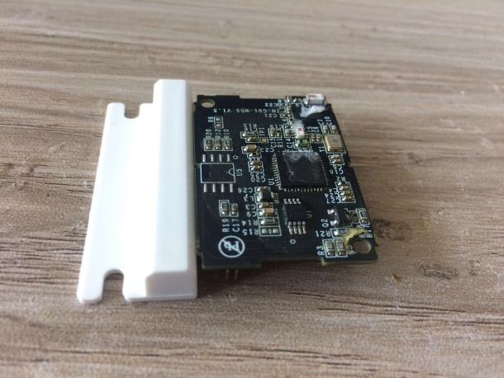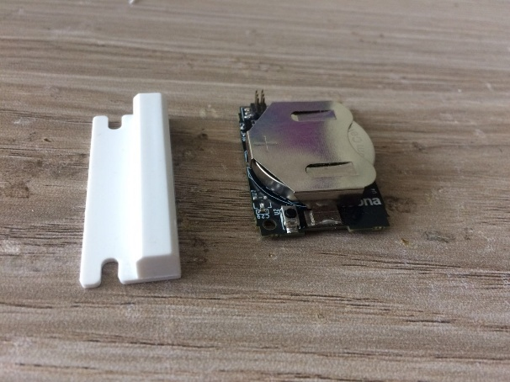

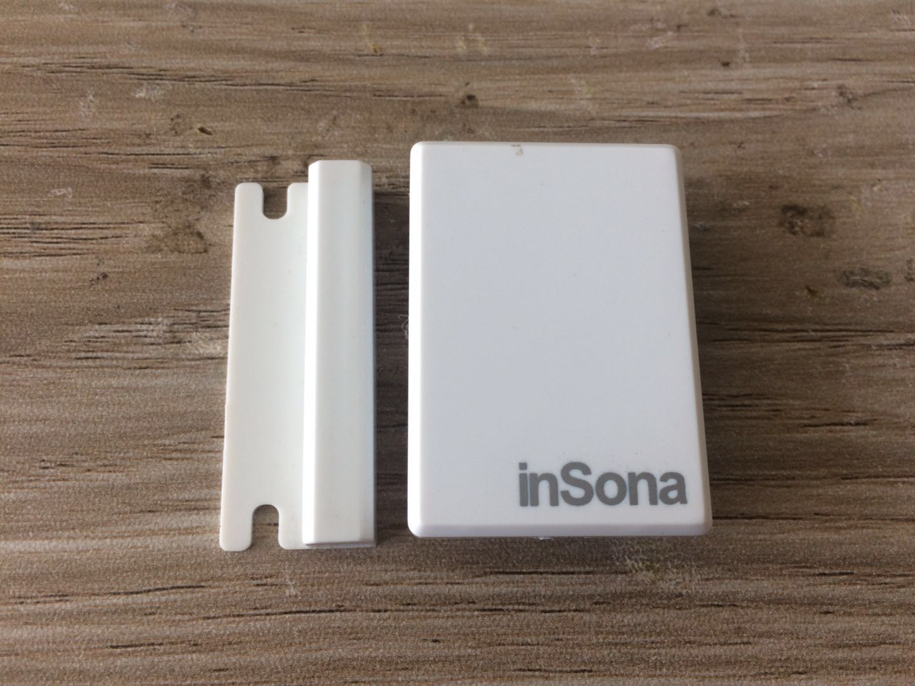

人体感应传感器：

人体传感器一般用于检测是否有非法人员入侵领域，可防止在门窗等位置。其原理是人体的红外辐射波长为8-12um,而红外传感器的探测波长范围刚好是8-14um,因此当红外传感器的探测范围内没有人体时，该区域内的热辐射很低，并且分布上是稳定的。而当出现人体移动时，传感器就会探测到红外热辐射能量及其变化，传感器将该热辐射变化转变为相应的电信号，并传送给MCU，再由MCU触发一系列的警报措施和时间上报动作。示意图如下：

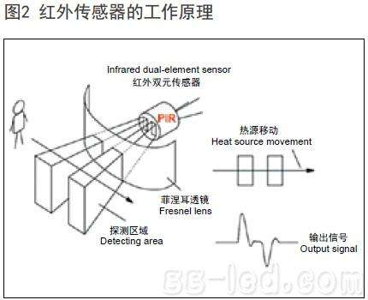

硬件结构：菲涅尔透镜+红外热释电传感器+8位微处理器+EM357

产品图示如下：

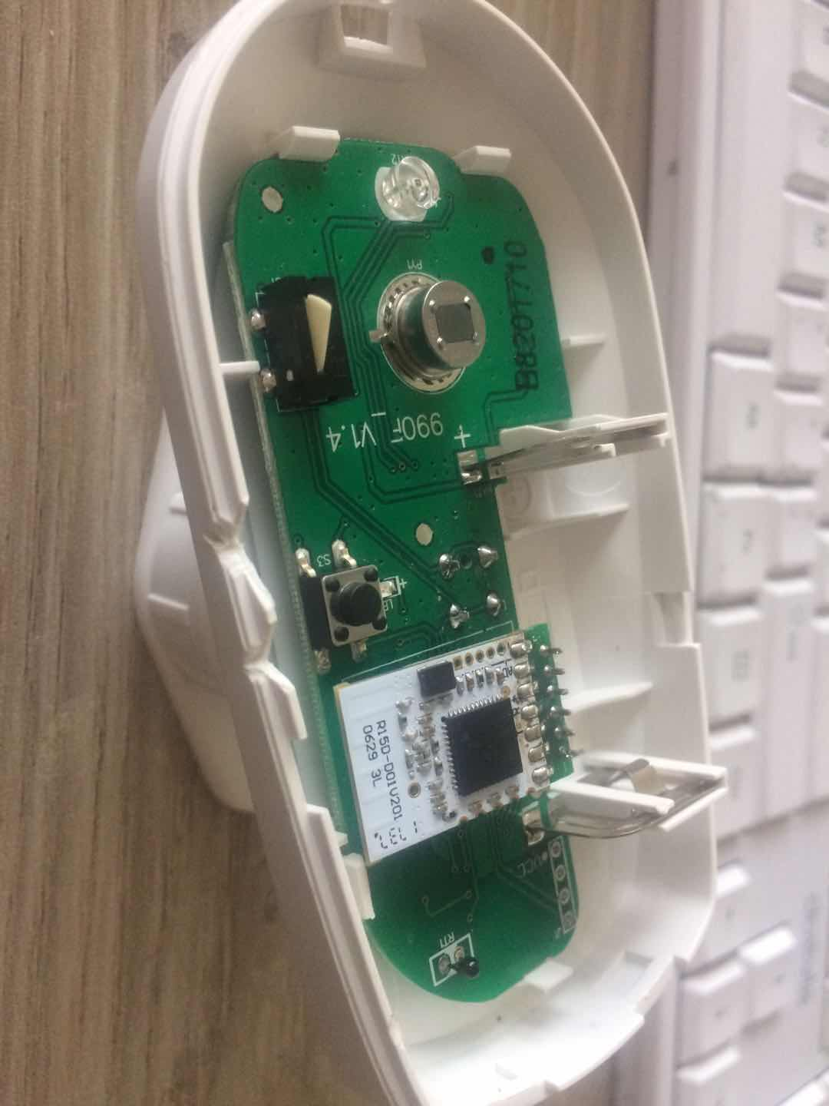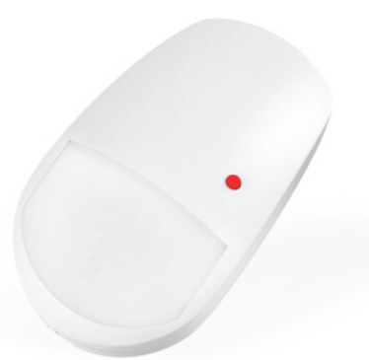

烟雾传感器（烟感）：烟雾传感器利用对应的离子式烟雾（燃烧颗粒物、尾气等）传感器元件，对室内的烟雾浓度进行检测，当浓度正常时，电离室里面的

放射源镅241，电离产生的正、负离子胡会在电场的作用下正常向正负两极移动，电离室的电压电流稳定。而当浓度超标时,便会干扰正负离子的正常移动，使得其电压和电流发生变化，检测到电压信号的变化，便会将信号传送到MCU，并做出下一步的报警和事件上报动作。

硬件结构：烟雾传感器+8位微处理器+EM357

产品图示如下：

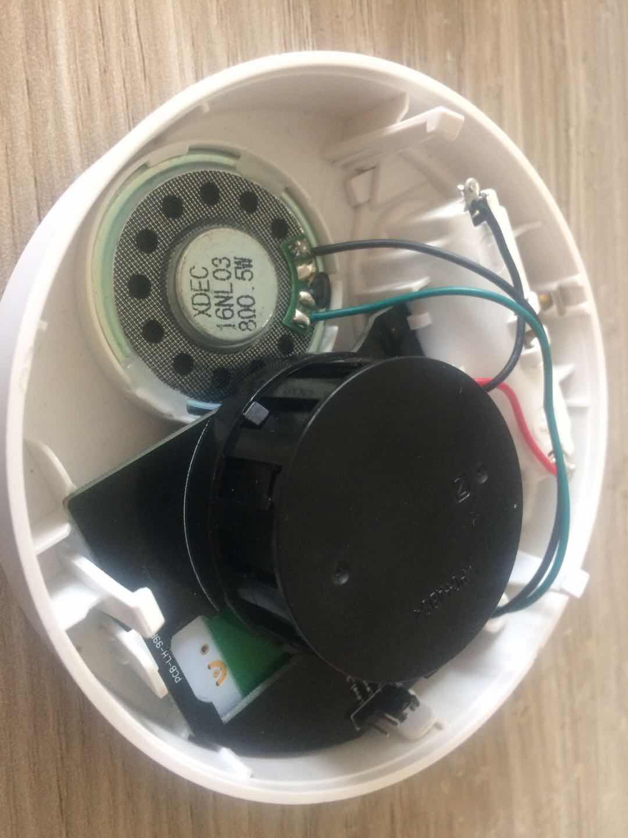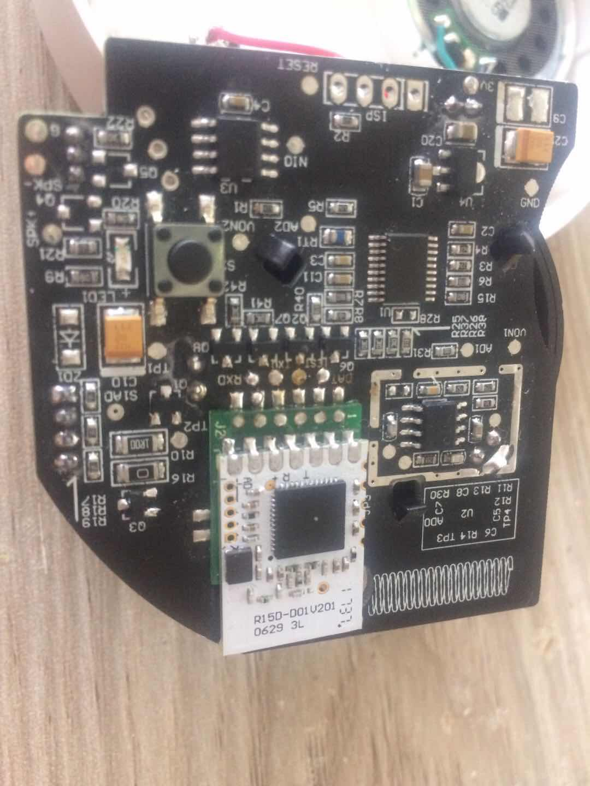

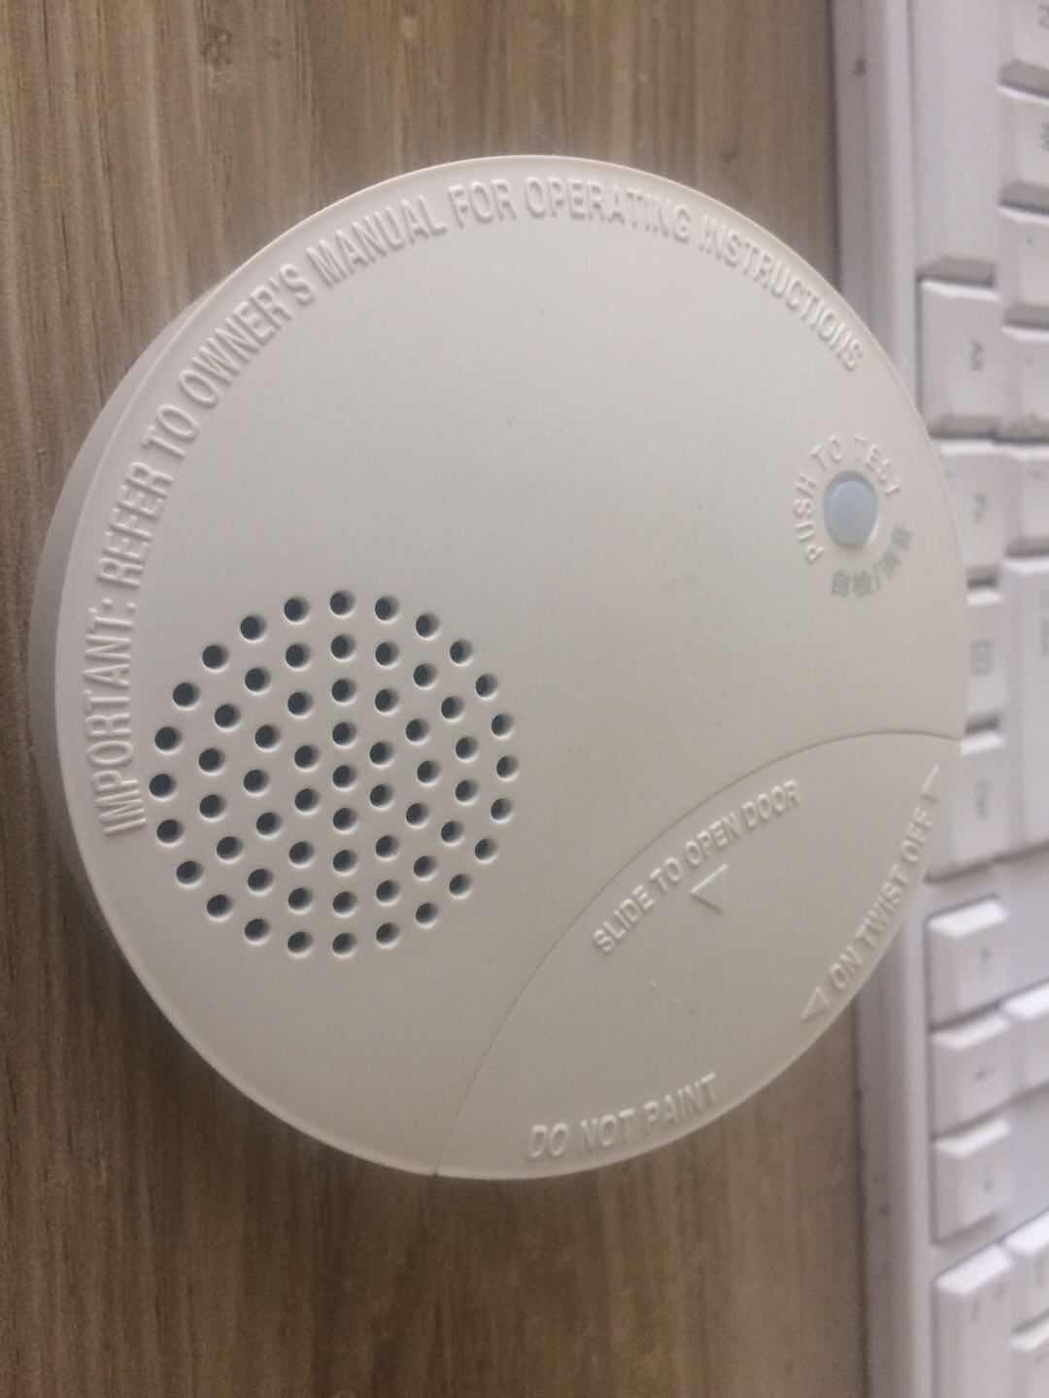

水浸传感器：由于水具有良好的导电能力，因此利用一个正常情况下处于空气中不导电断开状态的探头，通过检测该探头的有无电流情况来检测是否发生水浸危险。当发生水浸，并且当水位上升到该探测点时，金属探头被淹没水中，发生导电，产生电流，探测到电流的产生，将该信号发送至MCU，由其进行下一步的报警和事件上报动作。

该水浸传感器采用无线电发射电路和编码技术，解决了多个传感器同时发射信号时相互干扰阻塞问题，并具有超低功耗、低电压指示、防拆报警、在线报告功能，广泛运用于银行、仓库等家庭场所的安全防范。

硬件结构：8位微处理器+EM357+纽扣供电电池

产品图示如下：

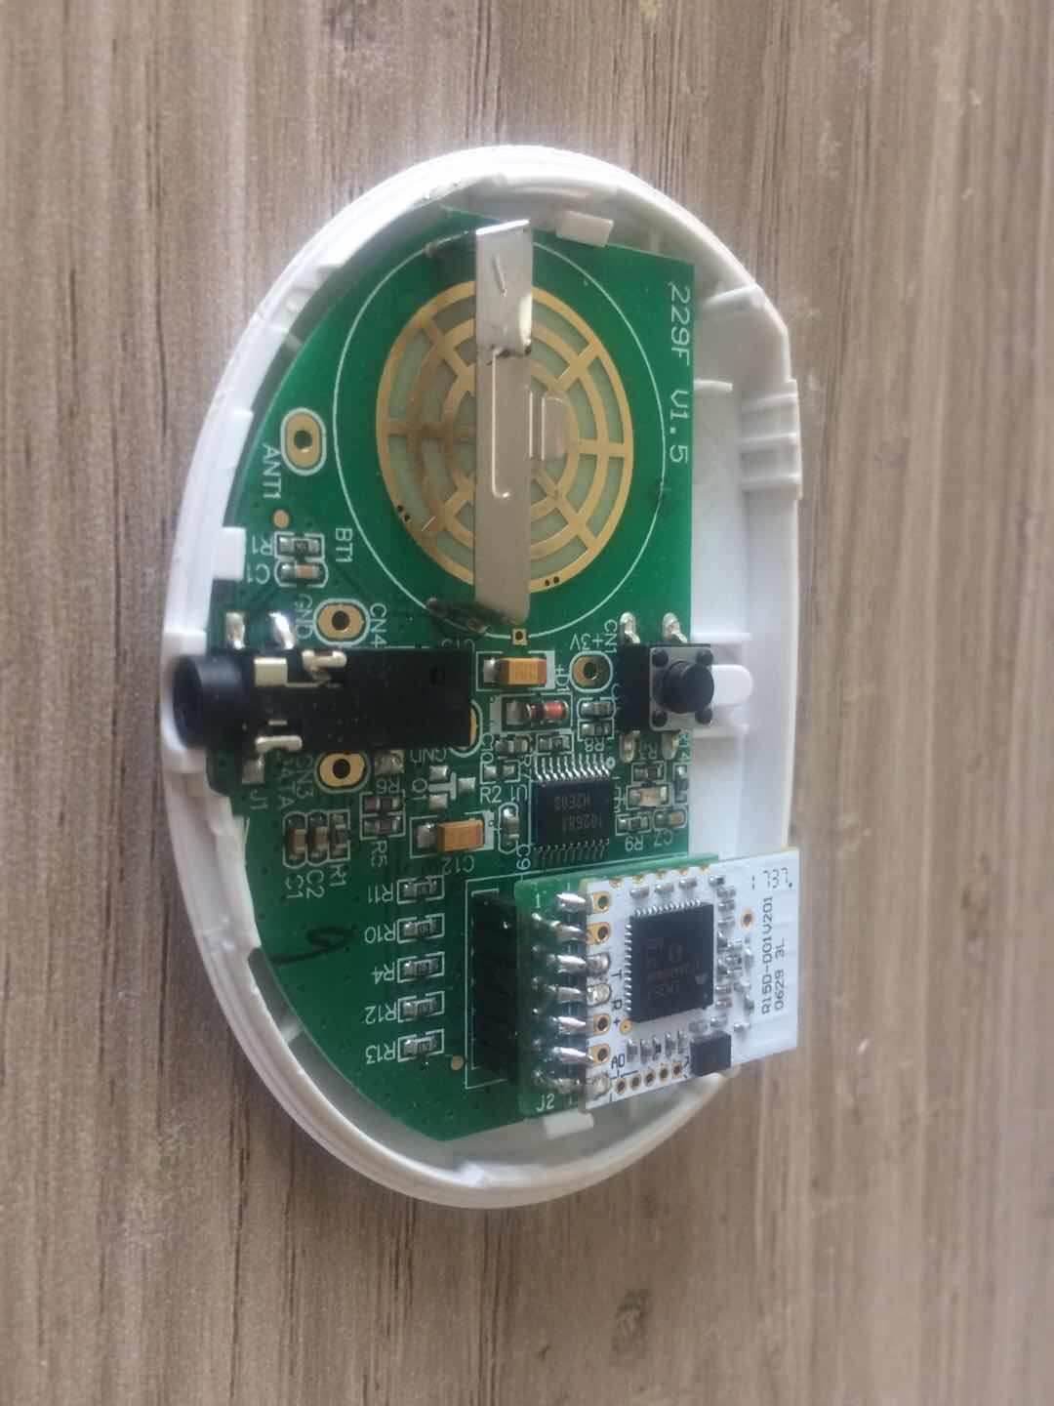 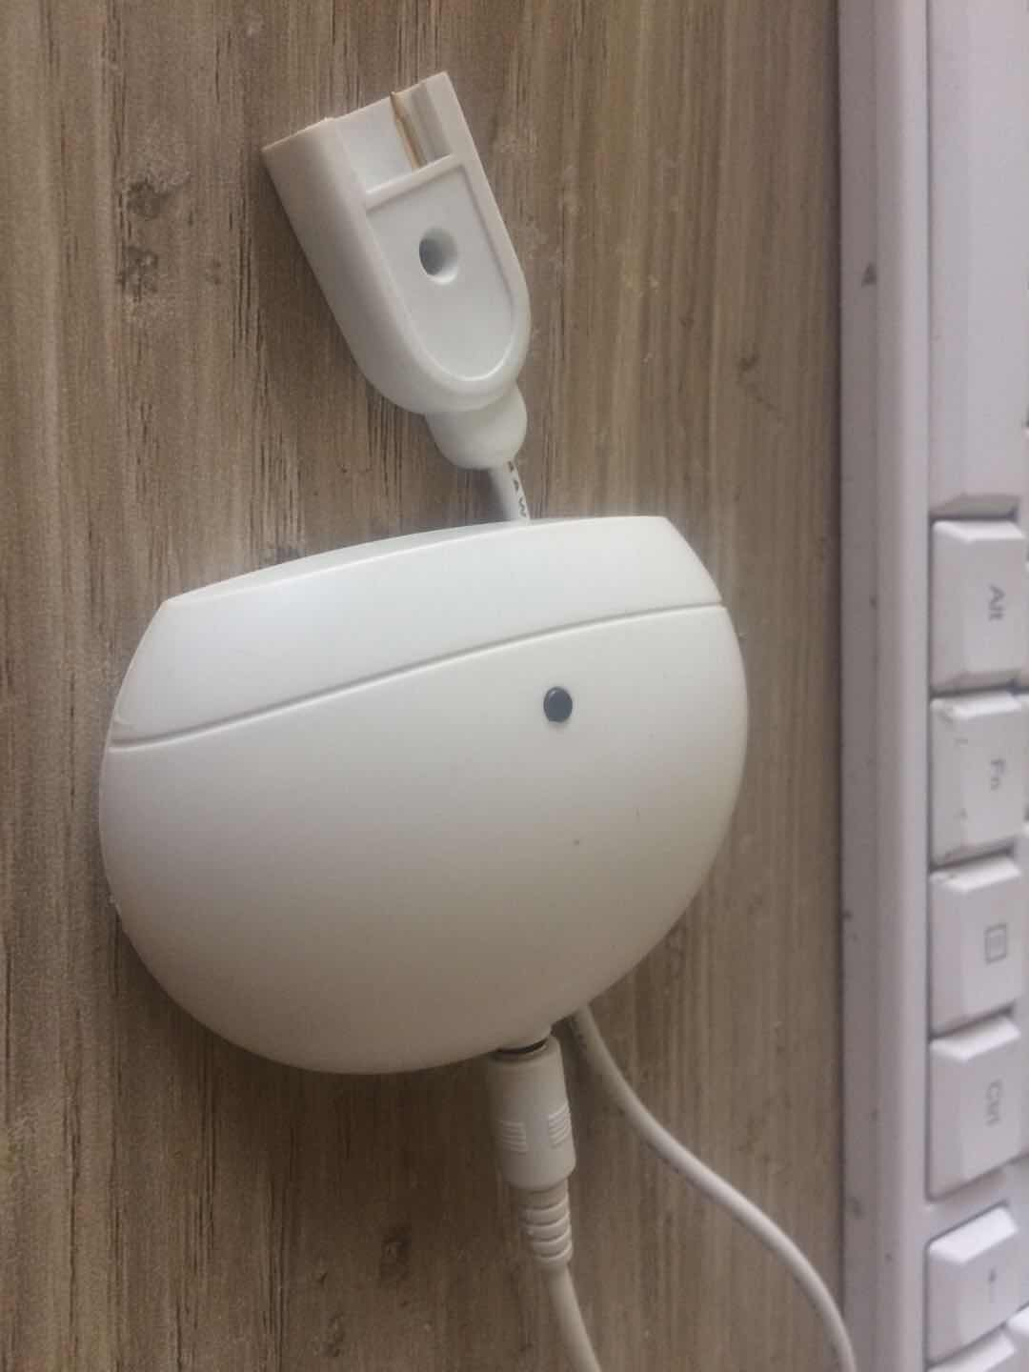

燃气传感器：燃气传感器利用气敏元件，对室内的可燃气体（如天然气）浓度进行检测，当发生燃气泄漏时，通过气敏元件感知到燃气的气体浓度，并将探测到的模拟信号转换为数字信号传递给MCU，由MCU进行警报触发和事件上报动作。

硬件结构：易燃气体传感器+EM357+干电池供电

产品图示如下：

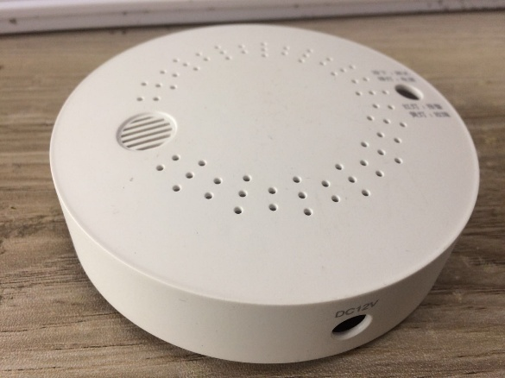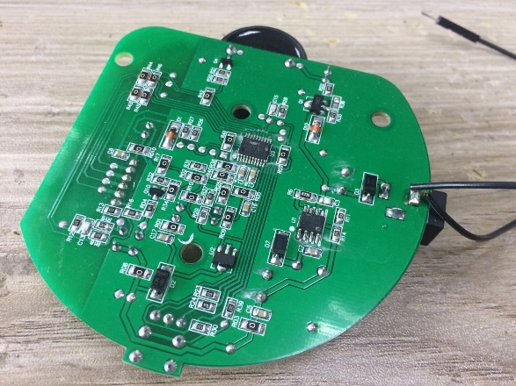

以上所有的传感器一律采用配套的EM357来进行无线交换通信，无线模组从探测器主板接收工作信息，然后无线模组再通过Zigbee方式发送到主机。其硬件接口定义如下：

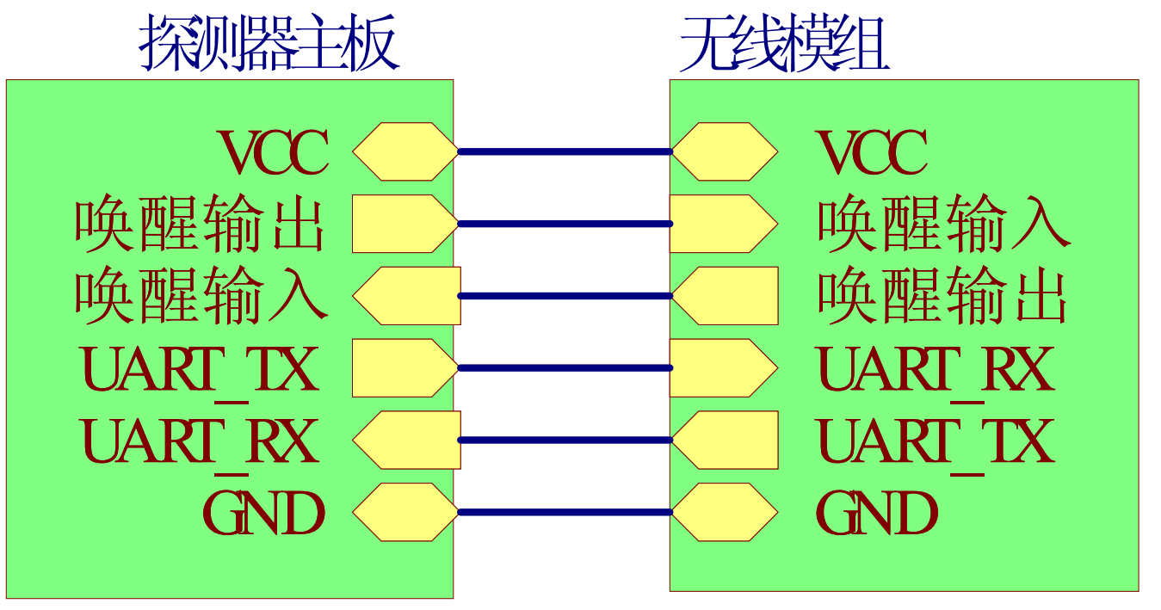

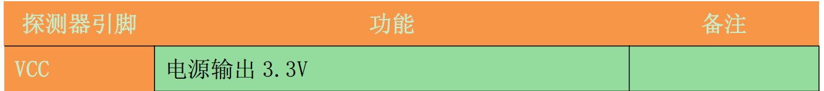

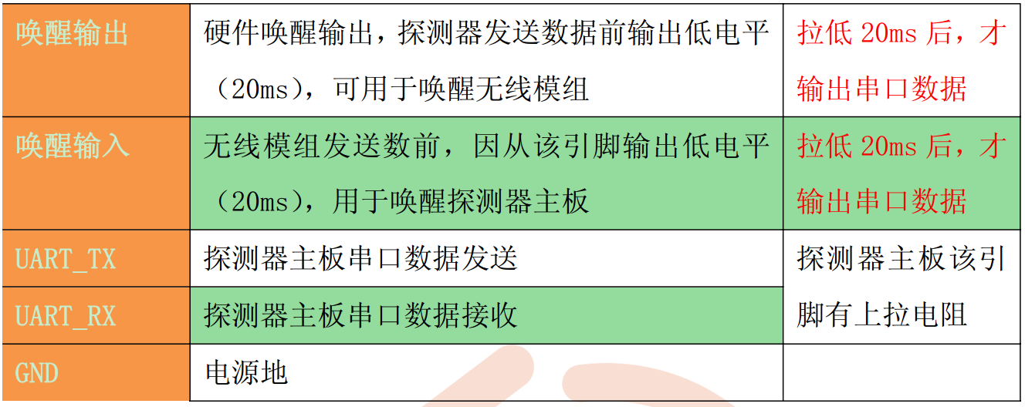

主板与无线模组的通讯方式：

主板与无线模组之间采用串口通讯，通讯参数设置为如下：

波特率：9600bps、8数据位、1位停止位、无校验位

主板发送流程：主板向无线模组发送数据前，首先通过Pin2输出20ms-30ms低电平脉冲和Pin4发送端口0xAAAA唤醒无线模组，然后再发一帧数据，每发送完一帧数据后，等待100ms时间接受无线模组回发的ACK数据，如收到ACK数据立刻停止发送数据，如未收到ACK数据则重复发送数据，一直持续20次。

线模组发送数据：线模组向主板无发送数据前，首先通过Pin3输出20ms-30ms低电平脉冲和Pin5发送端口0xAAAA唤醒无线模组，然后再发一帧数据，每发送完一帧数据后，等待100ms时间接受无线模组回发的ACK数据，如收到ACK数据立刻停止发送数据，如未收到ACK数据则重复发送数据，一直持续20次。

由于没有字段可以区分数据是上报的数据还是回复的数据，因此串口接收方需要根据命令的规定方来判断。

3.3.2：软件整合

由于该系统中的所有终端传感器均使用同一套基于Zigbee的芯片解决方案与同一型号的8位微处理器，因此共用同一套通信协议与软件程序，而只是将产品型号参数进行修改即可运行在不同的传感器上。采用同一套固件可以带来维护简单、研发效率高等好处。应用传输流程如下：

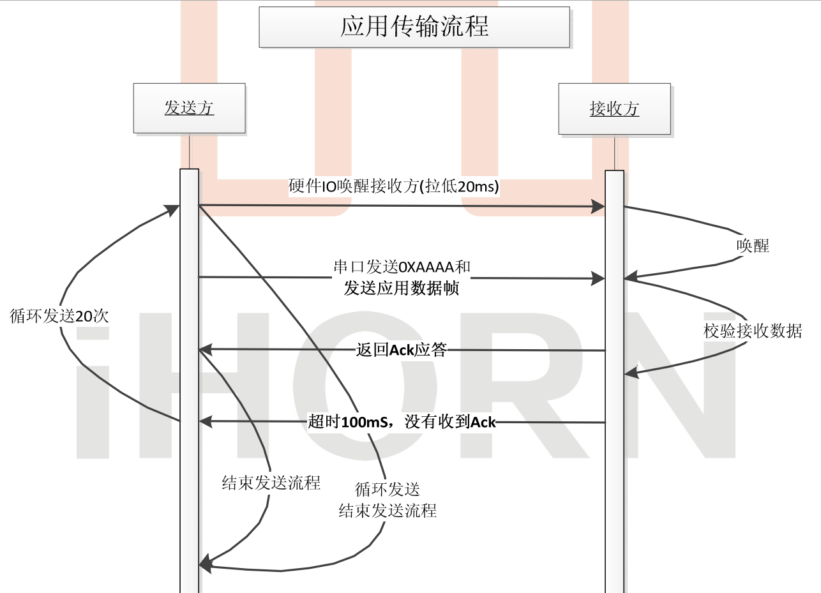

主板和无线模组之间的数据交换有固定的数据帧格式，该数据帧包含了所有的通信信息，具体如下：

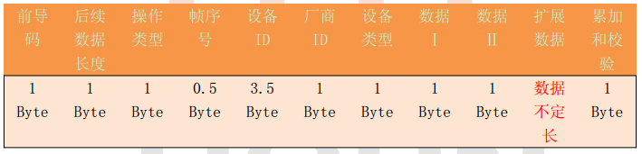

前导码：1个字节

主板向无线模组发送：0XFA；

无线模组向主板发送：0XF5；

后续数据长度：1个字节，表示为（操作类型+帧序号+设备ID+厂商ID+设备类似+数据I+数据II+扩展数据+累加和检验）的长度。

操作类型：当完成不同的事件动作时，该字节被按照下面的规则进行数值写入。

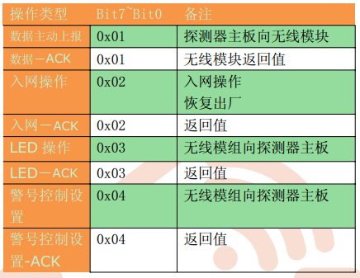

帧序号：用于指示发送数据的帧数，每发送一帧自加一。重发数据时，帧号不变。

设备ID：每一个设备都有一个唯一的设备ID号，总长度为3.5字节。

厂商ID：长度为一个字节

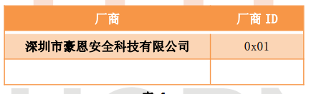

设备类型：

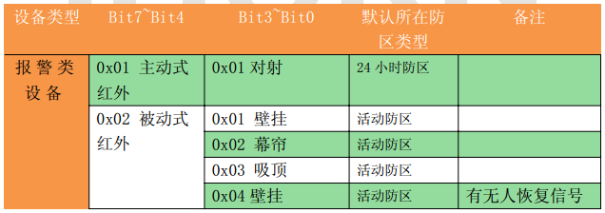

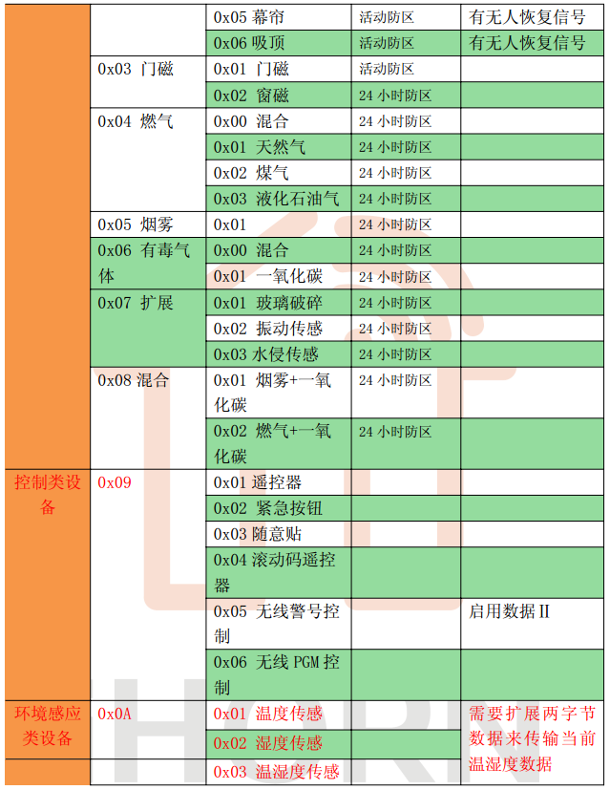

数据I：传感器具体数据如下

数据上报：

探测器警报类：

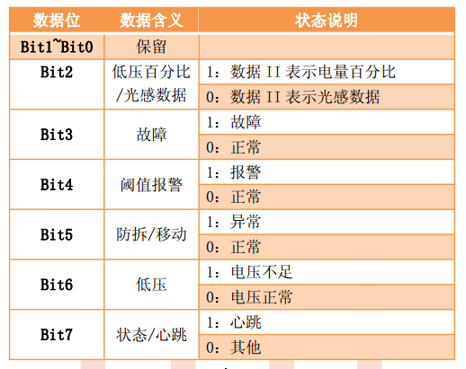

控制类：（普通遥控器）

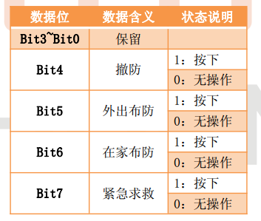

环境感应设备类：

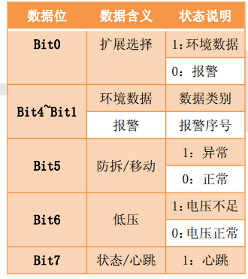



数据类别：1、温度；2：湿度；3、CO浓度

报警序号：1、温度上限报警； 2、温度下限报警； 3、湿度上限报警； 4、湿度下限报警； 5、CO上限报警； 6、CO下限报警； 0：报警恢复； 15：阀值报警（相对前面的，不区分上下限）

入网操作：

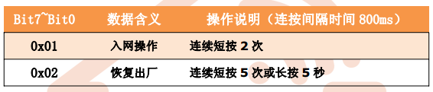

LED操作：

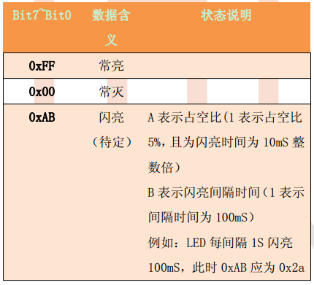

数据II：

数据II无表示时：发送数据为0x00

当设备类型为红外探测器报警类，数据II表示为光感数据：

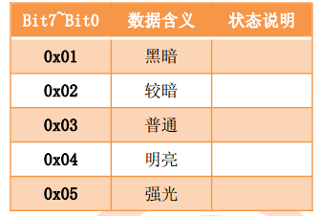

当命令为如入网操作时（不是恢复出厂设备），数据II表示软件版本号，具体表现形式为Vx.y，十进制值为x*10+y则对应的帧数据为该十进制值的16进制数。如值为0x34时，表示为V5.2

当设备类型为控制类中的无线警号，数据II表示为表示时间，通过0x04命令设置：

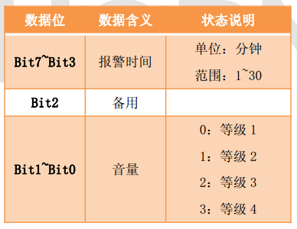

扩展数据：温湿度探测器如需传输当前数值时，扩展两字节存放当前数据值

累加和校验：长度为1字节，表示为（前导码+后续数据长度+操作类型+帧序号+设备ID+厂商ID+设备类型+数据I+数据II+扩展数据）的数据累加和校验。

以上是所有该系统中所有安防传感器的内部通信协议，具体设备不同、触发事件不同、其数据帧的具体值也会不同。代码参考如下：

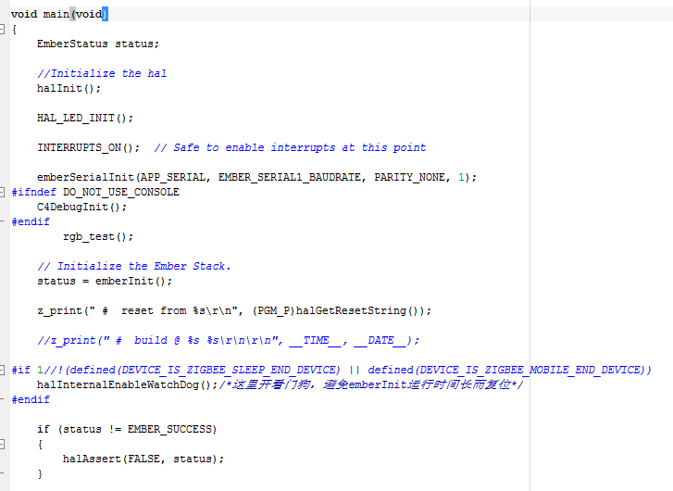

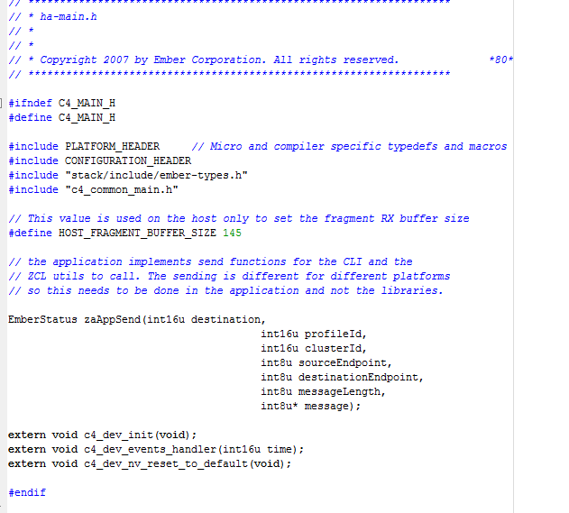

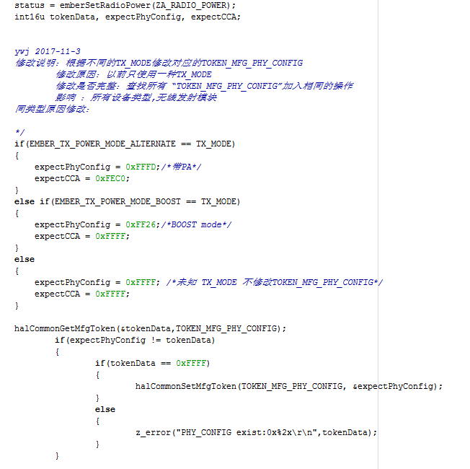

以上就是传感器的软件模块。

第四章：系统测试

4.1 测试方案

由该系统的组成可知，系统分为三层：主机层、网关层、终点传感器设备层。其工作流程如下所示：

指令向下执行：

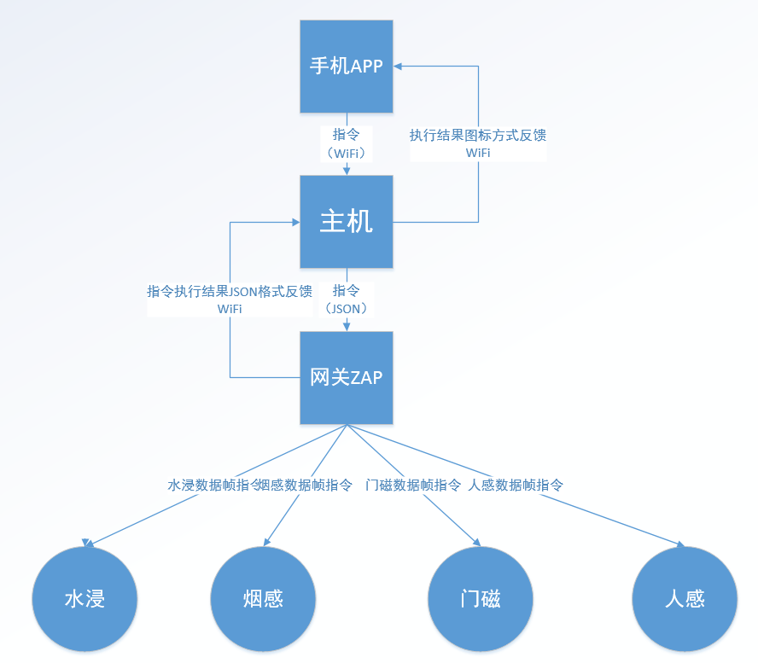

指令向下执行的测试，可以从开启主机、网关ZAP连接主机、用户命令网关开始组网、发现网络、用户允许设备入网、用户命令删除设备、用户命令设备撤防这几个步骤来完成，实现该对系统的基本主动操作测试。在每一个命令执行发送后，都会由底层向上以不同的格式反馈指令执行结果，逐层反馈，最后显示到用户手机界面。

信息向上汇报：

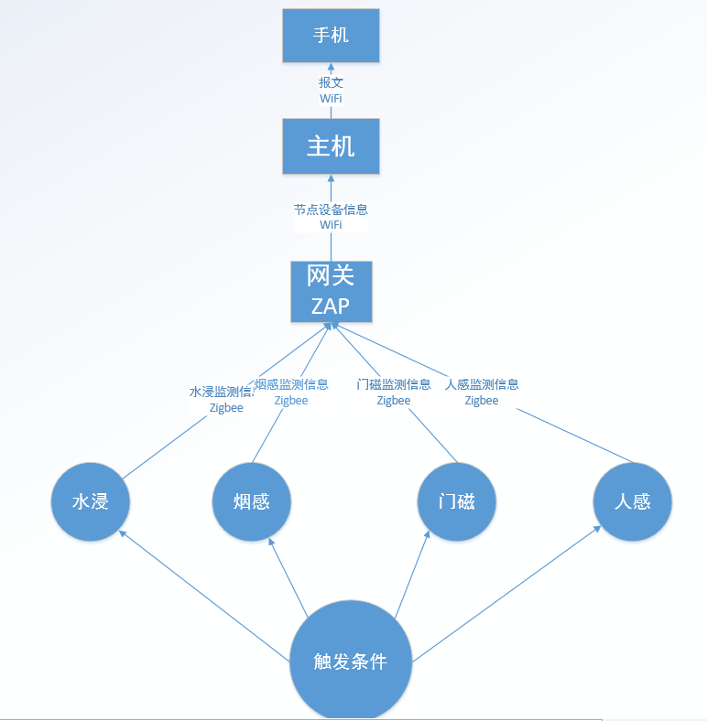

通过人为制造触发条件来使得传感器发生警报，然后以Zigbee的形式发送若干帧不同的内容的警报信息到网关，网关将接受到的报文进行解析、重组，再按照固定的JSON格式，通过WiFi网络发送给主机，主机再通过同一局域网发送到用户手机，此时用户便可以看到具体的警报信息。此为该系统的警报测试。

4.2 测试结果

测试具体过程见视频附录。

4.3 结论

经测试，当执行用户指令时，网关可以有效完成相应的一系列组网、设备入网、删除网络等功能，同时可以按照要求实时反馈指令执行结果。端点设备可以按照指令进行开始布防、撤防等功能，当外部有触发事件时，可以实现迅速的警报触发和事件上报，通知到用户的手机界面。

综上，该系统已实现预期的所有功能，具备智能家庭安防工作能力，可以做到对室内的门磁安全、烟雾浓度、易燃气体浓度、人体感应、水浸防护做到实时监控，从而保证用户的生命与财产安全。

第五章：总结

在该设计中，利用厂商提供的智能主机与成型的端点硬件设备配合自主开发的智能网关ZAP，将零散的智能安防设备整合成一套功能齐全，控制便捷的室内智能安防系统，主要工作内容如下：

1. 调查了国内外智能家居安防领域的发展概况，详细对比了目前主流的智能主机厂商与局域网无线通信技术，并确定采用“Control 4主机+WIFI网关+Zigbee传感器”的方案。
2. 利用硬件开发工具与Linux环境，设计网关ZAP的功能需求说明书、选择合适的WiFi芯片与Zigbee模组，绘制原理图、PCB布线等开发出满足要求的成型的ZAP产品，利用C语言知识，设计与开发软件的主要功能部分，并将其成功运行起来。总体性能稳定，基本满足要求，但是目前还存在偶尔信号不够强的问题，经过测试，该问题可能与Zigbee模组内部的PA功放配置有关，但并不影响正常使用与测试。
3. 根据商家提供的配套资料与API文档，完成了Composer软件的熟悉使用，并成功设计了ZAP的驱动，将其连接加入192.168.1.188本地Control4智能主机进行调试。
4. 由于端点传感器硬件已经成型，因此根据提供的模组与通信协议，进行了Zigbee软件设计，使其可以成为一套可以通用的程序，讲过测试，端点设备基本满足低功耗、运行高效等要求。
5. 模拟多种外部触发情况，对整个系统进行联调与整机测试，并记录测试结果，逐次改进，直至其能稳定的正常运行。

以上就是对此次设计工作与内容的整体总结，该系统在具备智能家居安防能力的同时也具有一定的市场竞争力与兼容性，良好的可移植性允许它被用在不同主机情况下的智能家居体系中。

参考文献

[1] 强静仁，张珣，王斌. 智能家居基本原理及应用[M]. 湖北：华中科技大学出版社，2017. 32~75

[2] 裴小燕，王元杰，温锋. 智能家居与网关新技术[M]. 北京：人民邮电出版社，2017. 31~50

[3] 郑静. 物联网+智能家居[M]. 北京：化学工业出版社，2017. 84~154

[4] 林凡东. 智能家居控制技术及应用[M]. 北京：机械工业出版社，2017. 69~98

[5] 何波. 计算机网络教程[M]. 北京：清华大学出版社， 2016. 20~96

[6] 柴远波. 短距离无线通信技术及应用[M]. 北京：电子工业出版社，2015. 58~126

[7] 冯暖，周振超. 物联网通信技术[M]. 北京：清华大学出版社，2017. 32~98

[8] 杜军朝 Zigbee技术原理与实践. 北京：机械工业出版社，2015. 10~87

[9] 布鲁姆（Richard Blum），布雷斯纳汉（Christine Bre）. Linux命令行与shell脚本编程大全. 北京：人民邮电出版社，2016,23~163

[10] 邓彪. 智能家居设计. 湖南：楼宇智能化工程技术专业 2010

致 谢

在进行此次毕业设计的同时，也在江苏英索纳智能科技有限公司杭州研发中心进行一年的实习工作。在做毕业设计期间遇到了诸多的问题与困难，比如刚开始时绘图软件使用不熟悉、电路原理理解不够、软件工程不会编译、设计方案行不通等，而每次这个时候金玉珍老师和企业指导老师周勇老师以及实习单位的同事虽然每个人都有自己繁忙的工作要完成，但当我咨询时都还是会第一时间热心提供帮助，教会我很多解决问题的技巧与工具，学会如何快速、高效的解决遇到的困难，这不仅大大提高了我的毕业设计完成速度，也逐渐帮我养成了良好的思维方式与工作习惯，同时也启发了我对很多事物的观察角度，让我在生活习惯上和思想上完成了从在校学生到正式社会从业者的转变。

另外也感谢我的室友，虽然大家的设计内容不一样，但就是因为不在同一领域，有时反而能站在设计之外给出参考性的意见，帮我不断改进自己设计的短板与不足之处，将自己的论文一步步臻至完善。

在这论文的最后，衷心感谢两位导师与身边同事以及室友的帮助，正是他们，才能让我高效、快速的完成这篇毕业论文。大学即将结束，而这大学末尾的一年毕业设计时光将成为我人生中难忘的记忆，会不断的鼓舞我做自己想做的事，激励我继续前行，以后在嵌入式这条路上越走越远，越走越高，完成属于自己的人生理想！